

國家太空中心
衛星多重任務及星系操作系統整合軟體
資料庫設計文件(Formosat7)
(最終版)

文件編號：MCC-CDRL-020
Submitted by: |  |  | 
ACS 專案經理 鄭介棠
Authenticated by:
NSPO操控組組長 黃文莊

TABLE OF CONTENTS
1 資料關連圖 1
1.1 Major Subject Areas 1
1.2 Subject Area - Resources 2
1.3 Subject Area – Orbit Events 3
1.4 Subject Area – Activity Requests 4
1.5 Subject Area – Schedules 5
1.6 ER-Diagram 5
2 資料表說明 6
2.1 ACQSUMFILES資料表 6
2.2 ACTIVITY資料表 7
2.3 AIPPROCREQUESTS資料表 10
2.4 ANTENNA資料表 12
2.5 ARL資料表 14
2.6 BOSOHREQUESTS資料表 16
2.7 COMPRESSIONRATIO資料表 17
2.8 CONTACT資料表 19
2.9 DATAPATH資料表 22
2.10 DBLOCK資料表 23
2.11 DURATIONORBEVENT資料表 24
2.12 DUTYCYCLE資料表 25
2.13 ECLIPSE資料表 27
2.14 ELEMENTS資料表 29
2.15 EXTENT資料表 31
2.16 EXTENTACTIVITYTIMERANGE資料表 34
2.17 EXTERNALACTIVITYREQUESTINFO資料表 36
2.18 GEOCONFIG資料表 38
2.19 GLOBALPARAMETERS資料表 39
2.20 IDTABLE資料表 42
2.21 IMAGINGMODE資料表 44
2.22 IMAGINGTYPE資料表 46
2.23 INSTANCEORBEVENT資料表 48
2.24 ISUALIMAGINGREQUESTS資料表 49
2.25 ISUALPROCREQUESTS資料表 51
2.26 LOADPARAM資料表 53
2.27 MANEUVERREQUESTS資料表 54
2.28 MISCCMDPROCREQUESTS資料表 57
2.29 PARAMETERSET資料表 59
2.30 PARAMETERSPS資料表 61
2.31 PARAMETERTEMP資料表 63
2.32 PAYLOADPBKREQUESTS資料表 65
2.33 RECORDER資料表 66
2.34 RECORDERPS資料表 68
2.35 REGIONREQUESTS資料表 72
2.36 REV資料表 73
2.37 RFI資料表 75
2.38 RSIIMAGINGREQUESTS資料表 76
2.39 RTCMDPROCREQUESTS資料表 80
2.40 RTSREQUESTINFO資料表 82
2.41 SATELLITE資料表 83
2.42 SATELLITEPS資料表 86
2.43 SERVICERULE資料表 90
2.44 SERVICERULEDEFAULTS資料表 93
2.45 SERVICES資料表 94
2.46 SESSIONINFO資料表 95
2.47 SESSIONS資料表 96
2.48 SESSIONSATARLXREF資料表 98
2.49 SESSIONSATXREF資料表 100
2.50 SESSIONSECTION資料表 102
2.51 SESSIONSITEXREF資料表 103
2.52 SITE資料表 105
2.53 SITEPREF資料表 107
2.54 SITEPS資料表 108
2.55 SITERSIACTPREF資料表 110
2.56 SITESEL資料表 112
2.57 STAR資料表 113
2.58 TBBOPSREQUESTS資料表 114
2.59 TRANSMITTER資料表 115
2.60 UNAVAILTIMERANGE資料表 117
2.61 UNOBSCUREDTIME資料表 119
2.62 UPLINKREQUESTS資料表 120
2.63 XCROSSREQUESTS資料表 122

資料關連圖

Major Subject Areas
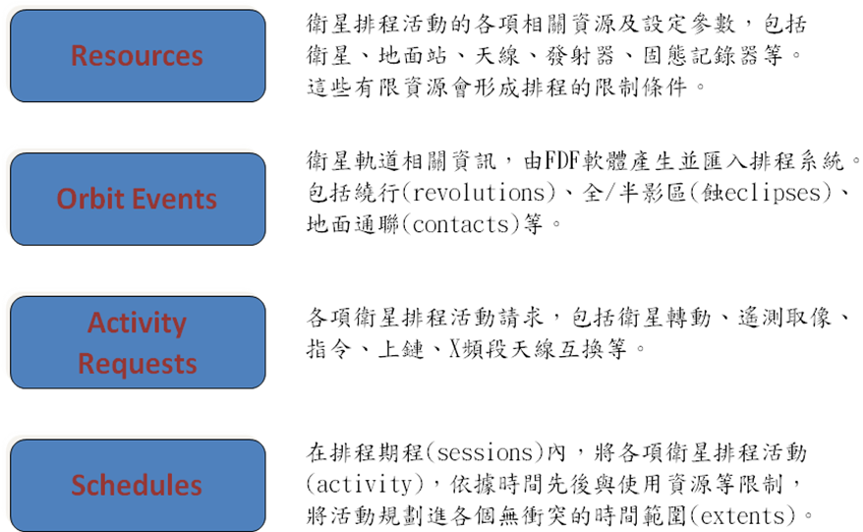

Subject Area - Resources
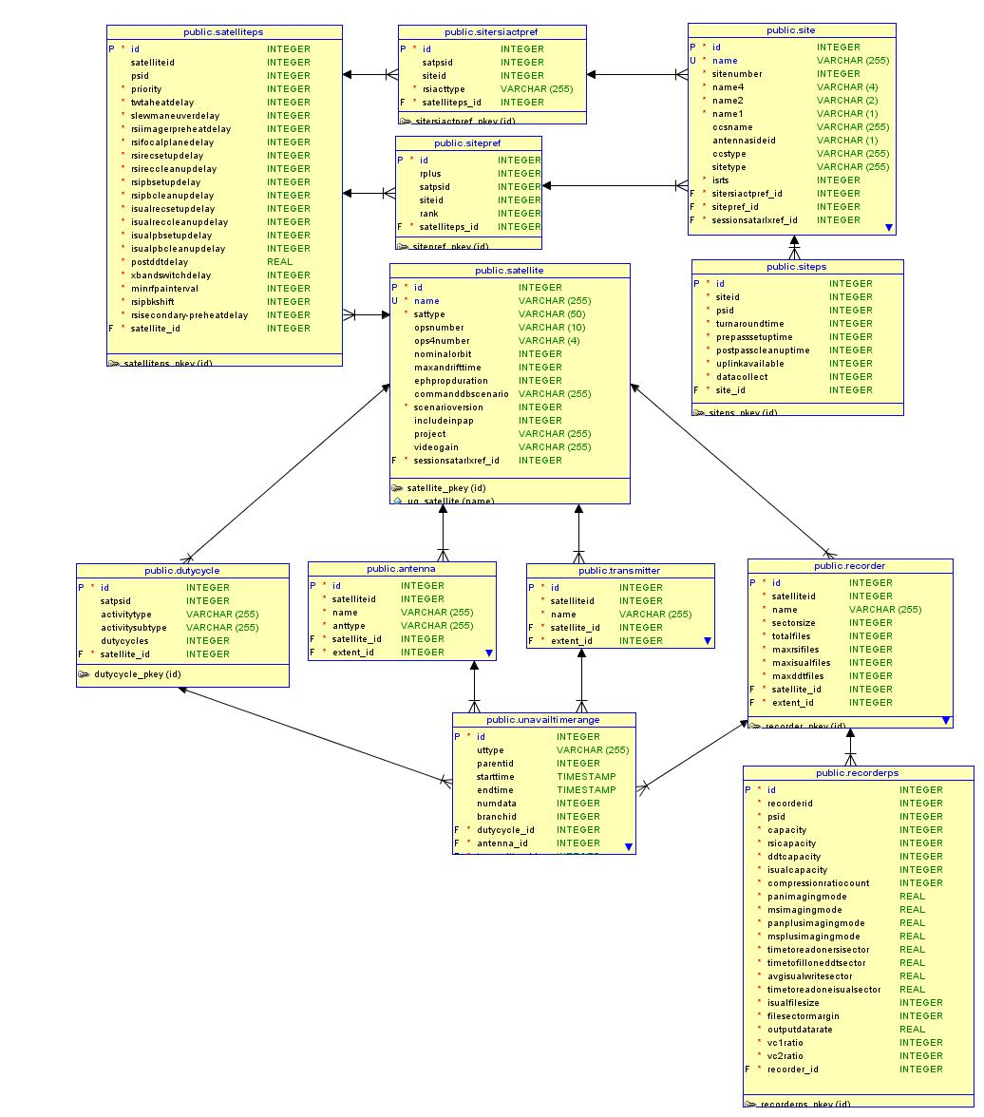

Subject Area – Orbit Events
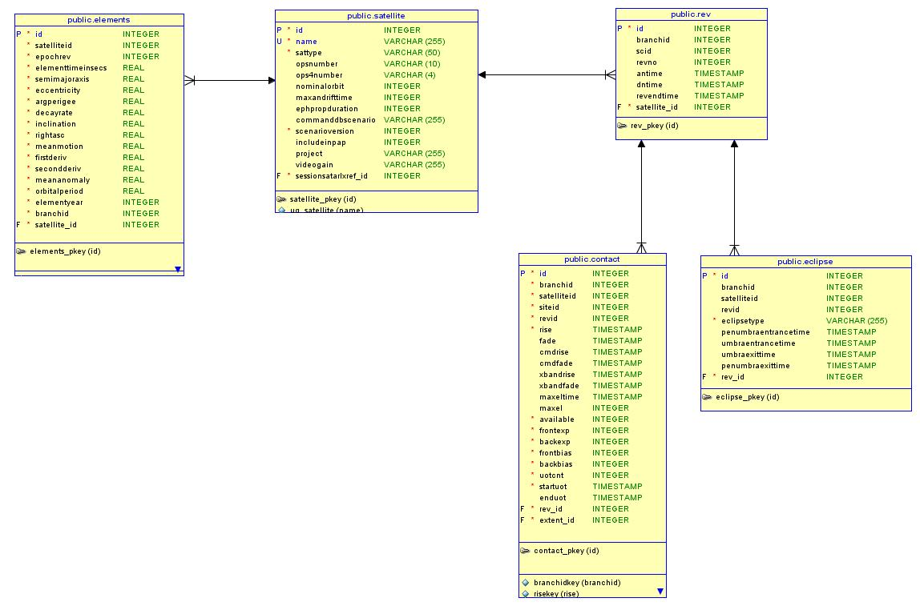

Subject Area – Activity Requests
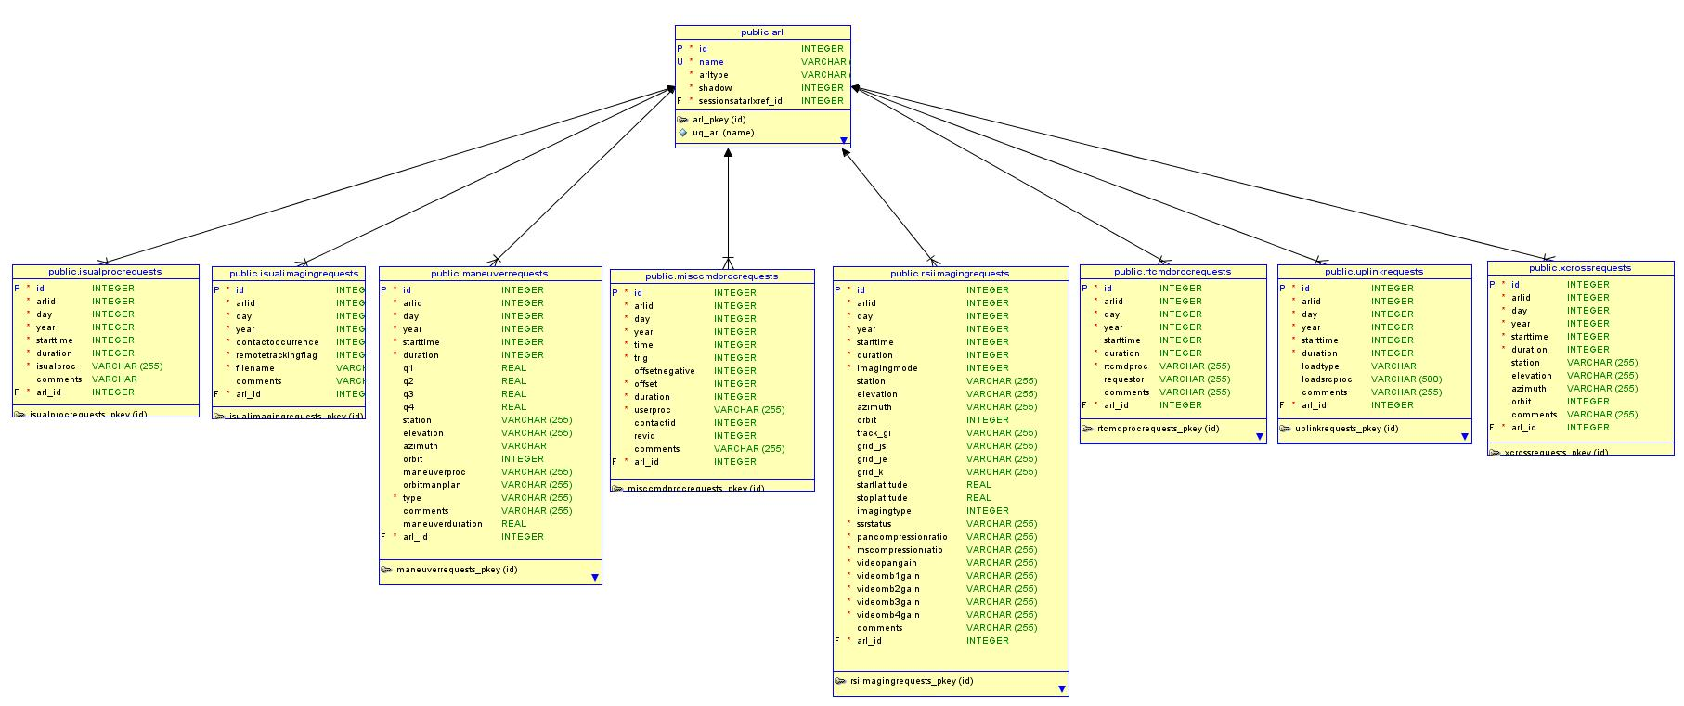

Subject Area – Schedules
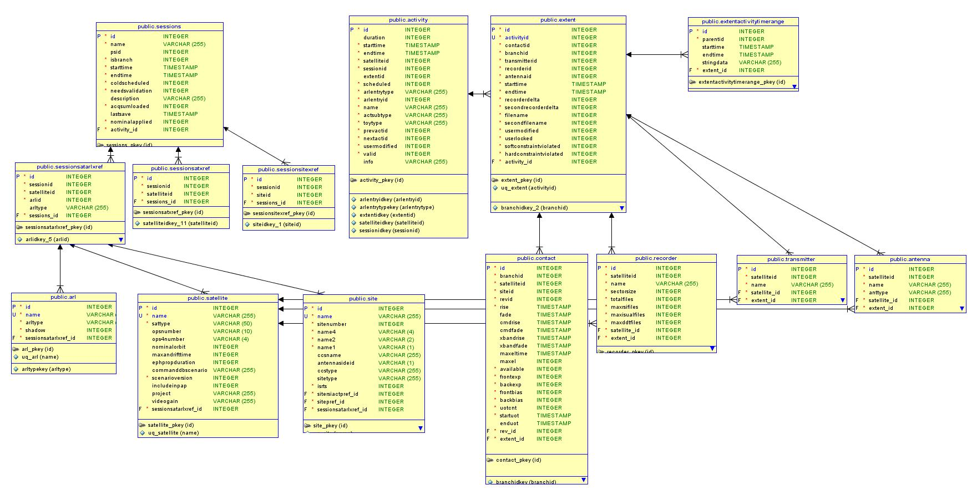

ER-Diagram

資料表說明

ACQSUMFILES資料表
用以儲存MPSS OASYS Output的檔案資訊，包含檔名及起始結束時間。
序號 | 主鍵 | 欄位名稱 | 欄位中文 | 資料型別與長度 | 是否允許NULL | 預設值 | 備註
1 | Y | ID | 編號 | BIGINT | N | 0
2 |  | FILENAME | 檔案名稱 | VARCHAR(500) | Y
3 |  | STARTTIME | 起始時間 | TIMESTAMP | Y
4 |  | STOP | 結束時間 | TIMESTAMP | Y
5 |  | BRANCH |  | VARCHAR(250) | Y
6 |  | SATELLITE | 衛星名 | INTEGER | N | 0
7 |  | STARTREVID |  | BIGINT | Y
8 |  | ENDREVID |  | BIGINT | Y

ACQSUMFILES索引
索引名稱 | 唯一性 | 欄位名稱
PK_ACQSUMFILES | Y | ID

ACQSUMFILES條件約束
名稱 | 型別 | 強制狀態 | 刪除規則 | 是否可以延遲  (Deferrable) | 是否所有資料均遵循條件約束
PK_ACQSUMFILES | Primary Key主鍵 | Enabled |  | Not | Validated

ACQSUMFILES資料表資料範例
ID | FILENAME | STARTTIME | STOP | BRANCH
6283 | ROCSAT2_027_030 | 2009/1/26 09:43:22 PM | 2009/1/30 02:51:40 AM
6282 | ROCSAT2_020_023 | 2009/1/19 09:43:55 PM | 2009/1/23 02:52:14 AM

ACTIVITY資料表
用以儲存各種衛星相關活動的資訊，包含活動資訊、起始結束時間、屬於何種ARL、前後相關聯活動編號等，如：REC、PBK、DEL。此表對應到MPSS::ClActivity模組。
序號 | 主鍵 | 欄位名稱 | 欄位中文 | 資料型別與長度 | 是否允許NULL | 預設值 | 備註
1 | Y | ID | 活動編號 | BIGINT | N | 0
2 |  | DURATION | 持續期間 | INTEGER | N | 0
3 |  | STARTTIME | 起始時間 | TIMESTAMP | N
4 |  | ENDTIME | 結束時間 | TIMESTAMP | N
5 |  | SATELLITEID | 衛星編號 | INTEGER | N | 0
6 |  | SESSIONID | 排程期編號 | INTEGER | N | 0
7 |  | EXTENTID | 已排活動編號 | INTEGER | Y | 0 | 若某活動已完成排程，將會產生一組相對應EXTENT。
8 |  | SCHEDULED | 是否已完成排程 | INTEGER | N | 0
9 |  | ARLENTRYTYPE | ARL的定義型別 | VARCHAR(255) | N |  | 有些活動是透過ARL先行建立，而後才產生的。
10 |  | ARLENTRYID | 對應ARL資訊之編號 | INTEGER | N | 0 | 有些活動是透過ARL先行建立，而後才產生的。
11 |  | NAME | 活動名稱 | VARCHAR(255) | N
12 |  | ACTSUBTYPE | 活動次型別 | VARCHAR(255) | N
13 |  | TOYTYPE | TOY型別 | VARCHAR(255) | N
14 |  | PREVACTID | 前個相關活動編號 | INTEGER | N | 0
15 |  | NEXTACTID | 下個相關活動編號 | INTEGER | N | 0
16 |  | USERMODIFIED | 使用者是否更改過 | INTEGER | N | 0
17 |  | VALID | 是否生效 | INTEGER | N | 0
18 |  | INFO | 其他資訊 | VARCHAR2(255) | Y
19 |  | SITEID |  | INTEGER | N | 0

ACTIVITY索引
索引名稱 | 唯一性 | 欄位名稱
PK_ACTIVITY | Y | ID
ARLENTRYIDKEY | N | ARLENTRYID
ARLENTRYTYPEKEY | N | ARLENTRYTYPE
EXTENTIDKEY | N | EXTENTID
SATELLITEIDKEY | N | SATELLITEID
SESSIONIDKEY | N | SESSIONID

ACTIVITY條件約束
名稱 | 型別 | 強制狀態 | 刪除規則 | 是否可以延遲  (Deferrable) | 是否所有資料均遵循條件約束
PK_ACTIVITY | Primary Key主鍵 | Enabled |  | Not | Validated
ACTSATFKEY  SATELLITEID  [Table: SATELLITE – ID] | Referential Integrity參考完整性 | Enabled | Cascade | Not | Validated
ACTSESSFKEY  SESSIONID  [Table: SESSIONS – ID] | Referential Integrity參考完整性 | Enabled | Cascade | Not | Validated
SYS_C001655 ~SYS_C001670 上述欄位IS NOT NULL | Check | Enabled |  | Not | Validated
註：
- Referential integrity (RI)：在資料庫中，不允許擁有任何不相符合的foreign key外來鍵值。
- Cascade：在外來鍵參考對象的刪除規則中共分為三類─(a)限制性作法Restricted，(b)連鎖反應作法Cascade，(c)虛值化作法Nullifies。其中(b)的作法是連鎖式的，也就是刪除主鍵資料同時，連帶將參考該主鍵資料的其他所有外來鍵資料一倂刪除。確保資料的一致性。

ACTIVITY資料表資料範例
ID | DURATION | STARTTIME | ENDTIME | SATELLITEID | SESSIONID
885844 | 93 | 2009/1/21 05:11:04 PM | 2009/1/21 05:12:37 PM | 1 | 19183
885845 | 80 | 2009/1/21 05:12:49 PM | 2009/1/21 05:14:09 PM | 1 | 19183
885846 | 64 | 2009/1/21 05:14:09 PM | 2009/1/22 05:14:09 PM | 1 | 19183
885847 | 15 | 2009/1/21 05:14:09 PM | 2009/1/22 05:14:09 PM | 1 | 19183
885848 | 1 | 2009/1/21 05:14:10 PM | 2010/1/1 12:00:00 AM | 1 | 19183

EXTENTID | SCHEDULED | ARLENTRYTYPE | ARLENTRYID | NAME | ACTSUBTYPE
897211 | 1 | MANEUVER | 275736 | Attitude_Maneuver | NO
897266 | 1 | RSI | 164316 | RSI_REC:PAN+MS | REC
897305 | 1 | RSI | 164316 | RSI_PBK:PAN | PBK
897306 | 1 | RSI | 164316 | RSI_PBK:MS | PBK
897212 | 1 | DELETE | 0 | DELETE | NO

TOYTYPE | PREVACTID | NEXTACTID | USERMODIFIED | VALID | INFO
NO | 0 | 0 | 0 | 1
NO | 0 | 885847 | 0 | 1 | PAN+MS
NO | 885847 | 885846 | 0 | 1 | PAN
NO | 885846 | 885845 | 0 | 1 | MS
NO | 885845 | 0 | 0 | 1

AIPPROCREQUESTS資料表
用以儲存AIP Procedure之資訊。
序號 | 主鍵 | 欄位名稱 | 欄位中文 | 資料型別與長度 | 是否允許NULL | 預設值 | 備註
1 | Y | ID | 編號 | BIGINT | N | 0
2 |  | ARLID | ARL編號 | INTEGER | N | 0
3 |  | DAY | Day of Year | INTEGER | N | 0
4 |  | YEAR | 年份 | INTEGER | N | 0
5 |  | STARTTIME | 起始時間 | INTEGER | N | 0
6 |  | DURATION | 期間 | INTEGER | N | 0
7 |  | AIPPROC | Procedure位置 | VARCHAR(50) | N
8 |  | COMMENTS | 註解 | VARCHAR(255) | Y

AIPPROCREQUESTS索引
索引名稱 | 唯一性 | 欄位名稱
PK_AIPPROCREQUESTS | Y | ID

AIPPROCREQUESTS條件約束
名稱 | 型別 | 強制狀態 | 刪除規則 | 是否可以延遲  (Deferrable) | 是否所有資料均遵循條件約束
PK_AIPPROCREQUESTS  ID | Primary Key主鍵 | Enabled |  | Not | Validated
AIPPROCTOARL  ARLID  [Table: ARL – ID] | Referential Integrity參考完整性 | Enabled | Cascade | Not | Validated
SYS_C001794 ~ SYS_C001800上述欄位IS NOT NULL | Check | Enabled |  | Not | Validated

AIPPROCREQUESTS資料表資料範例
ID | ARLID | DAY | YEAR | STARTTIME | DURATION
664 | 4289 | 235 | 2003 | 430453800 | 60
834 | 5939 | 84 | 2004 | 448977600 | 60
874 | 6119 | 150 | 2004 | 454640311 | 120

AIPPROC | COMMENTS
orbit_sim2_epc.prc | AIP Proc from file
aip_leo_test.prc | AIP Proc from file
D:\mpss.test\data\external_requests\AIP_SDDC\aip_on_nominal_epc.prc

ANTENNA資料表
用以儲存衛星天線資訊，屬於衛星靜態資源。主要用在衛星影像下載及天線轉換(XCROSS)時指定天線之用。
序號 | 主鍵 | 欄位名稱 | 欄位中文 | 資料型別與長度 | 是否允許NULL | 預設值 | 備註
1 | Y | ID | 天線編號 | NUMBER(11) | N | 0
2 |  | SATELLITEID | 衛星編號 | NUMBER(11) | N | 0
3 |  | NAME | 天線名稱 | VARCHAR2(255) | N
4 |  | ANTTYPE | 天線型別 | VARCHAR2(255) | N

ANTENNA索引
索引名稱 | 唯一性 | 欄位名稱
PK_ANTENNA | Y | ID

ANTENNA條件約束
名稱 | 型別 | 強制狀態 | 刪除規則 | 是否可以延遲  (Deferrable) | 是否所有資料均遵循條件約束
PK_ANTENNA | Primary Key主鍵 | Enabled |  | Not | Validated
SATTOANTENNA  SATELLITEID  [Table: SATELLITE – ID] | Referential Integrity參考完整性 | Enabled | Cascade | Not | Validated
SYS_C001672 ~SYS_C001675 上述欄位IS NOT NULL | Check | Enabled |  | Not | Validated

ANTENNA資料表資料範例
ID | SATELLITEID | NAME | ANTTYPE
22 | 1 | A2 | XBAND
21 | 1 | A1 | XBAND
31 | 1 | ANT1 | XBAND
32 | 1 | ANT2 | XBAND

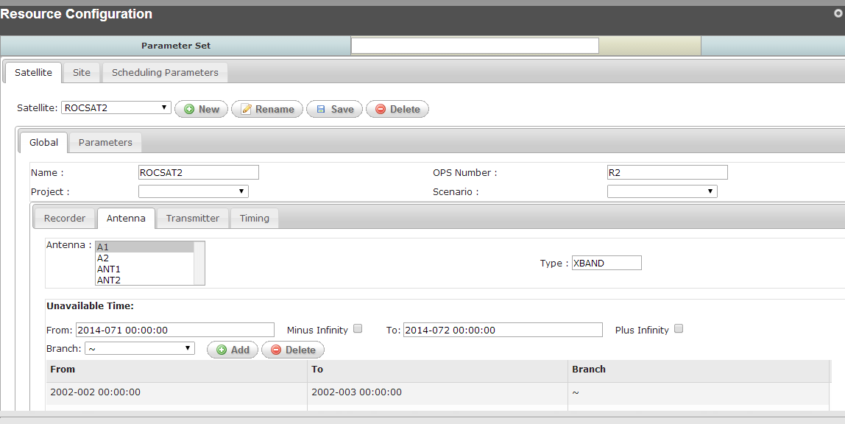

ARL資料表
用以儲存ARL(Acquisition Request List)資訊。在MPSS中提供一功能ARL Generator可針對特定活動型別(如MANEUVER)建立該型別的活動清單。此處僅記錄該型別活動清單的名稱及型別。底下的各個活動詳細資訊展開儲存在各~Requests資訊內(如RSIIMAGEINGREQUESTS、XCROSSREQUESTS等)。
序號 | 主鍵 | 欄位名稱 | 欄位中文 | 資料型別與長度 | 是否允許NULL | 預設值 | 備註
1 | Y | ID | ARL編號 | BIGINT | N | 0
2 |  | NAME | ARL名稱 | VARCHAR2(255) | N
3 |  | ARLTYPE | ARL型別 | VARCHAR2(255) | N
4 |  | SHADOW | 是否為隱蔽 | INTEGER | N | 0 | 若透過ARL Generator建立者，屬於非隱蔽，因可透過ARL Gen.修改。若是由EARSched或由MTL而建立ARL，則屬於隱蔽。
5 |  | STAELLITETYPE | 衛星別 | VARCHAR2(50) | N

ARL索引
索引名稱 | 唯一性 | 欄位名稱
PK_ARL | Y | ID
ARLTYPEKEY | N | ARLTYPE
UQ_ARL | Y | NAME

ARL條件約束
名稱 | 型別 | 強制狀態 | 刪除規則 | 是否可以延遲  (Deferrable) | 是否所有資料均遵循條件約束
PK_ARL | Primary Key主鍵 | Enabled |  | Not | Validated
SYS_C001677 ~SYS_C001680 上述欄位IS NOT NULL | Check | Enabled |  | Not | Validated

ARL資料表資料範例
ID | NAME | ARLTYPE | SHADOW
3769 | shadowMANEUVERete-1 | MANEUVER | 1
3770 | shadowRSIete-1 | RSI | 1
3771 | shadowXCROSSete-1 | XCROSS | 1
3909 | upl1 | UPLINK | 0
3979 | shadowRSIete-01-001 | RSI | 1
67279 | day2009021 | XCROSS | 0
67289 | RS2_RSITimeline_20090121_B.rpt | EXTFILE | 1
67299 | RS2_RSITimeline_20090122_A1.rpt | EXTFILE | 1

BOSOHREQUESTS資料表
序號 | 主鍵 | 欄位名稱 | 欄位中文 | 資料型別與長度 | 是否允許NULL | 預設值 | 備註
1 | Y | ID |  | BIGINT | N | 0
2 |  | ARLID |  | INTEGER | N | 0
3 |  | DUMPWHENSTARTTIME |  | TIMESTAMP | N
4 |  | DUMPWHENSTOPTIME |  | TIMESTAMP | N
5 |  | CONTACTOCCURRENCE |  | VARCHAR2(255) | N
6 |  | DUMPWHATSTARTTIME |  | TIMESTAMP | N
7 |  | DUMPWHATSTOPTIME |  | TIMESTAMP | N
8 |  | DUMPTYPE |  | VARCHAR2(255) | N
9 |  | RTS |  | INTEGER | N
10 |  | TTC |  | INTEGER | N
11 |  | COMMENTS |  | VARCHAR2(255) | Y

BOSOHREQUESTS索引
索引名稱 | 唯一性 | 欄位名稱
PK_BOSOHREQUESTS | Y | ID

BOSOHREQUESTS條件約束
名稱 | 型別 | 強制狀態 | 刪除規則 | 是否可以延遲  (Deferrable) | 是否所有資料均遵循條件約束
PK_ BOSOHREQUESTS | Primary Key主鍵 | Enabled |  | Not | Validated

COMPRESSIONRATIO資料表
序號 | 主鍵 | 欄位名稱 | 欄位中文 | 資料型別與長度 | 是否允許NULL | 預設值 | 備註
1 | Y | ID | 壓縮比編號 | NUMBER(11) | N | 0
2 |  | RS2SSRPSID |  | NUMBER(11) | N | 0
3 |  | IMAGINGMODEID | 影像模式編號 | NUMBER(11) | Y | 0
4 |  | RATIO | 比率 | FLOAT | Y | 0

COMPRESSIONRATIO索引
索引名稱 | 唯一性 | 欄位名稱
PK_COMPRESSIONRATIO | Y | ID

COMPRESSIONRATIO條件約束
名稱 | 型別 | 強制狀態 | 刪除規則 | 是否可以延遲  (Deferrable) | 是否所有資料均遵循條件約束
PK_COMPRESSIONRATIO | Primary Key主鍵 | Enabled |  | Not | Validated
SYS_C001682 ~SYS_C001683 上述欄位IS NOT NULL | Check | Enabled |  | Not | Validated

COMPRESSIONRATIO資料表資料範例
ID | RS2SSRPSID | IMAGINGMODEID | RATIO
1 | -1

CONTACT資料表
用以儲存特定衛星與特定地面站的通聯狀態之資訊，包含0度角、10度角及影像可開始下載的角度之時間，以及高角時間等。
序號 | 主鍵 | 欄位名稱 | 欄位中文 | 資料型別與長度 | 是否允許NULL | 預設值 | 備註
1 | Y | ID | 通聯編號 | NUMBER(11) | N | 0
2 |  | BRANCHID | 分支編號 | NUMBER(11) | N | 0
3 |  | SATELLITEID | 衛星編號 | NUMBER(11) | N | 0
4 |  | SITEID | 地面站編號 | NUMBER(11) | N | 0
5 |  | REVID | 軌道編號 | NUMBER(11) | N | 0
6 |  | RISE | 0度角上升時間 | DATE | N |  | 基本上以0度角為基準
7 |  | FADE | 0度角衰弱時間 | DATE | N |  | 基本上以0度角為基準
8 |  | CMDRISE | 10度角上升時間 | DATE | Y |  | 基本上以0度角為基準
9 |  | CMDFADE | 10度角衰弱時間 | DATE | Y |  | 基本上以0度角為基準
10 |  | XBANDRISE | 影像可開始接收的角度之上升時間 | DATE | Y |  | 以FDF定義之各地面站可開始接收角度為基準。若為S-Band地面站，則此二欄位值為1997/1/1 12:00:00 AM
11 |  | XBANDFADE | 影像可開始接收的角度之衰弱時間 | DATE | Y
12 |  | MAXELTIME | 最高角時間 | DATE | Y
13 |  | MAXEL | 最高角度 | NUMBER(11) | Y | 0
14 |  | AVAILABLE | 此通聯是否可用 | NUMBER(1) | N | 0
15 |  | FRONTEXP | ? | NUMBER(11) | N | 0
16 |  | BACKEXP | ? | NUMBER(11) | N | 0
17 |  | FRONTBIAS | ? | NUMBER(11) | N | 0
18 |  | BACKBIAS | ? | NUMBER(11) | N | 0
19 |  | UOTCNT | 非隱晦區段數目 | NUMBER(5) | N | 0
20 |  | STARTUOT | 非隱晦起始時間 | DATE | N
21 |  | ENDUOT | 非隱晦結束時間 | DATE | N

CONTACT索引
索引名稱 | 唯一性 | 欄位名稱
PK_CONTACT | Y | ID
BRANCHIDKEY | N | BRANCHID
RISEKEY | N | RISE
SATELLITEIDKEY_6 | N | SATELLITEID
SITEIDKEY | N | SITEID

CONTACT條件約束
名稱 | 型別 | 強制狀態 | 刪除規則 | 是否可以延遲  (Deferrable) | 是否所有資料均遵循條件約束
PK_CONTACT | Primary Key主鍵 | Enabled |  | Not | Validated
CONTACTSATFKEY  SATELLITEID  [Table: SATELLITE – ID] | Referential Integrity參考完整性 | Enabled | Cascade | Not | Validated
CONTSITEFKEY  SITEID  [Table: SITE – ID] | Referential Integrity參考完整性 | Enabled | Cascade | Not | Validated
SYS_C001685 ~SYS_C001699 上述欄位IS NOT NULL | Check | Enabled |  | Not | Validated

CONTACT資料表資料範例
ID | BRANCHID | SATELLITEID | SITEID | REVID | RISE | FADE
110334 | 0 | 1 | 51 | 49887 | 2009/1/21 06:29:51 PM | 2009/1/21 06:46:08 PM
110335 | 0 | 1 | 51 | 49888 | 2009/1/21 08:12:16 PM | 2009/1/21 08:28:00 PM
110506 | 0 | 1 | 12 | 49932 | 2009/1/28 06:29:18 PM | 2009/1/28 06:45:34 PM
110507 | 0 | 1 | 12 | 49933 | 2009/1/28 08:11:42 PM | 2009/1/28 08:27:26 PM
110508 | 0 | 1 | 12 | 49934 | 2009/1/28 09:56:18 PM | 2009/1/28 10:09:24 PM

CMDRISE | CMDFADE | XBANDRISE | XBANDFADE
2009/1/21 06:32:14 PM | 2009/1/21 06:43:44 PM | 2009/1/21 06:33:08 PM | 2009/1/21 06:42:44 PM
2009/1/21 08:14:51 PM | 2009/1/21 08:25:23 PM | 2009/1/21 08:19:59 PM | 2009/1/21 08:24:08 PM
2009/1/28 06:31:41 PM | 2009/1/28 06:43:11 PM | 1997/1/1 12:00:00 AM | 1997/1/1 12:00:00 AM
2009/1/28 08:14:17 PM | 2009/1/28 08:24:50 PM | 1997/1/1 12:00:00 AM | 1997/1/1 12:00:00 AM
2009/1/28 10:00:12 PM | 2009/1/28 10:05:29 PM | 1997/1/1 12:00:00 AM | 1997/1/1 12:00:00 AM

MAXELTIME | MAXEL | AVAILABLE | FRONTEXP | BACKEXP
2009/1/21 06:37:58 PM | 86 | 1 | 0 | 0
2009/1/21 08:20:06 PM | 36 | 1 | 0 | 0
2009/1/28 06:37:25 PM | 86 | 1 | 0 | 0
2009/1/28 08:19:33 PM | 36 | 1 | 0 | 0
2009/1/28 10:02:50 PM | 13 | 1 | 0 | 0

FRONTBIAS | BACKBIAS | UOTCNT | STARTUOT | ENDUOT
0 | 0 | 1 | 2009/1/21 06:29:51 PM | 2009/1/21 06:46:08 PM
0 | 0 | 1 | 2009/1/21 08:12:16 PM | 2009/1/21 08:28:00 PM
0 | 0 | 1 | 2009/1/28 06:29:18 PM | 2009/1/28 06:45:34 PM
0 | 0 | 1 | 2009/1/28 08:11:42 PM | 2009/1/28 08:27:26 PM
0 | 0 | 1 | 2009/1/28 09:56:18 PM | 2009/1/28 10:09:24 PM

DATAPATH資料表
序號 | 主鍵 | 欄位名稱 | 欄位中文 | 資料型別與長度 | 是否允許NULL | 預設值 | 備註
1 | Y | ID | 編號 | NUMBER(11) | N | 0
2 |  | CCID | 編號 | NUMBER(11) | Y | 0
3 |  | NAME |  | VARCHAR2(255) | Y

DATAPATH索引
索引名稱 | 唯一性 | 欄位名稱
PK_DATAPATH | Y | ID

DATAPATH條件約束
名稱 | 型別 | 強制狀態 | 刪除規則 | 是否可以延遲  (Deferrable) | 是否所有資料均遵循條件約束
PK_DATAPATH | Primary Key主鍵 | Enabled |  | Not | Validated
CONTROLCENTERTODATAPATH  CCID  [Table: CONTROLCENTER – ID] | Referential Integrity參考完整性 | Enabled | Cascade | Not | Validated

DATAPATH資料表資料範例
ID | CCID | NAME

DBLOCK資料表
作為資料庫是否正在進行存取的旗標。若MPSS應用程式正在存取資料庫資料，則此資料表的APPLOCK欄位之值將為27 ，代表此時已有應用程式與資料庫建立連線，連線中所有的動作須有完整的交易機制予以保護。
序號 | 主鍵 | 欄位名稱 | 欄位中文 | 資料型別與長度 | 是否允許NULL | 預設值 | 備註
1 | Y | APPLOCK | 應用程式鎖定 | NUMBER(5) | N | 0

DBLOCK索引
索引名稱 | 唯一性 | 欄位名稱
PK_DBLOCK | Y | ID

DBLOCK條件約束
名稱 | 型別 | 強制狀態 | 刪除規則 | 是否可以延遲  (Deferrable) | 是否所有資料均遵循條件約束
PK_DBLOCK | Primary Key主鍵 | Enabled |  | Not | Validated

DBLOCK資料表資料範例
APPLOCK
0

DURATIONORBEVENT資料表
序號 | 主鍵 | 欄位名稱 | 欄位中文 | 資料型別與長度 | 是否允許NULL | 預設值 | 備註
1 | Y | ID | 主鍵編號 | BIGINT | N | 0
2 |  | BRANCHID | 分支編號 | INTEGER | N | 0
3 |  | SATELLITEID | 衛星編號 | INTEGER | N | 0
4 |  | REVID | 軌道編號 | INTEGER | N | 0
5 |  | ORBEVENTTYPE |  | VARCHAR(25) | N
6 |  | STARTTIME | 起始時間 | TIMESTAMP | N
7 |  | STOPTIME | 結束時間 | TIMESTAMP | N

DURATIONORBEVENT索引
索引名稱 | 唯一性 | 欄位名稱
PK_DURATIONORBEVENT | Y | ID

DURATIONORBEVENT條件約束
名稱 | 型別 | 強制狀態 | 刪除規則 | 是否可以延遲  (Deferrable) | 是否所有資料均遵循條件約束
PK_ DURATIONORBEVENT | Primary Key主鍵 | Enabled |  | Not | Validated

DUTYCYCLE資料表

序號 | 主鍵 | 欄位名稱 | 欄位中文 | 資料型別與長度 | 是否允許NULL | 預設值 | 備註
1 | Y | ID | 主鍵編號 | NUMBER(11) | N | 0
2 |  | SATPSID | 衛星參數編號 | NUMBER(11) | Y | 0
3 |  | ACTIVITYTYPE | 活動型別 | VARCHAR2(255) | Y
4 |  | ACTIVITYSUBTYPE | 活動次型別 | VARCHAR2(255) | Y
5 |  | DUTYCYCLES | 任務周期時間(秒) | NUMBER(11) | Y | 0

DUTYCYCLE索引
索引名稱 | 唯一性 | 欄位名稱
PK_DUTYCYCLE | Y | ID

DUTYCYCLE條件約束
名稱 | 型別 | 強制狀態 | 刪除規則 | 是否可以延遲  (Deferrable) | 是否所有資料均遵循條件約束
PK_DUTYCYCLE | Primary Key主鍵 | Enabled |  | Not | Validated
DUTYCYCLE_TO_SATPS  SATPSID  [Table: SATELLITEPS – ID] | Referential Integrity參考完整性 | Enabled | Cascade | Not | Validated

DUTYCYCLE資料表資料範例
ID | SATPSID | ACTIVITYTYPE | ACTIVITYSUBTYPE | DUTYCYCLES
381 | 373 | RSI | PBK | 600
341 | 193 | RSI | PBK | 600
224 | 193 | RSI | DDT | 480
382 | 373 | RSI | DDT | 480
322 | 293 | ISUAL | PBK | 600

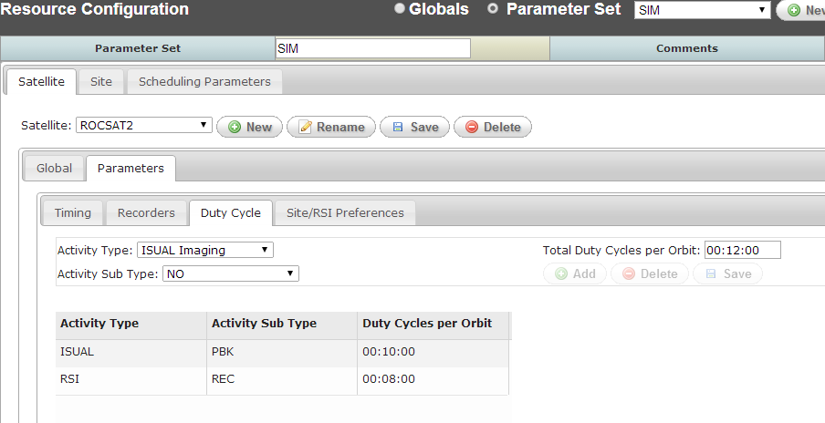

ECLIPSE資料表
用以儲存特定衛星在其軌道上的蝕現象之型別與時間等資訊。
序號 | 主鍵 | 欄位名稱 | 欄位中文 | 資料型別與長度 | 是否允許NULL | 預設值 | 備註
1 | Y | ID | 主鍵編號 | NUMBER(11) | N | 0
2 |  | BRANCHID | 分支編號 | NUMBER(11) | Y | 0
3 |  | SATELLITEID | 衛星編號 | NUMBER(11) | Y | 0
4 |  | REVID | 軌道編號 | NUMBER(11) | Y | 0
5 |  | ECLIPSETYPE | 蝕型別 | VARCHAR2(255) | N |  | 可分為Earth/Sun與Earth/Moon型別
6 |  | PENUMBRAENTRANCETIME | 半影區進入時間 | DATE | Y
7 |  | UMBRAENTRANCETIME | 本影區進入時間 | DATE | Y
8 |  | UMBRAEXITTIME | 本影區離開時間 | DATE | Y
9 |  | PENUMBRAEXITTIME | 半影區離開時間 | DATE | Y

ECLIPSE索引
索引名稱 | 唯一性 | 欄位名稱
PK_ECLIPSE | Y | ID

ECLIPSE條件約束
名稱 | 型別 | 強制狀態 | 刪除規則 | 是否可以延遲  (Deferrable) | 是否所有資料均遵循條件約束
PK_ECLIPSE | Primary Key主鍵 | Enabled |  | Not | Validated
ECLIPSE_TO_REV  REVID  [Table: REV – ID] | Referential Integrity參考完整性 | Enabled | Cascade | Not | Validated
ECLIPSE_TO_SAT  SATELLITEID  [Table: SATELLITE – ID] | Referential Integrity參考完整性 | Enabled | Cascade | Not | Validated
SYS_C001726上述欄位IS NOT NULL | Check | Enabled |  | Not | Validated

ECLIPSE資料表資料範例
ID | BRANCHID | SATELLITEID | REVID | ECLIPSETYPE
85870 | 0 | 1 | 49862 | Earth/Sun
85871 | 0 | 1 | 49863 | Earth/Sun
85872 | 0 | 1 | 49864 | Earth/Sun

PENUMBRAENTRANCETIME | UMBRAENTRANCETIME | UMBRAEXITTIME | PENUMBRAEXITTIME
2009/1/20 01:00:03 AM | 2009/1/20 01:00:16 AM | 2009/1/20 01:29:41 AM | 2009/1/20 01:29:54 AM
2009/1/20 02:42:54 AM | 2009/1/20 02:43:07 AM | 2009/1/20 03:12:32 AM | 2009/1/20 03:12:45 AM
2009/1/20 04:25:45 AM | 2009/1/20 04:25:58 AM | 2009/1/20 04:55:22 AM | 2009/1/20 04:55:35 AM

ELEMENTS資料表
2-line element
序號 | 主鍵 | 欄位名稱 | 欄位中文 | 資料型別與長度 | 是否允許NULL | 預設值 | 備註
1 | Y | ID | 編號 | NUMBER(11) | N | 0
2 |  | SATELLITEID | 編號 | NUMBER(11) | N | 0
3 |  | EPOCHREV |  | NUMBER(11) | N | 0
4 |  | ELEMENTTIMEINSECS |  | FLOAT | N | 0
5 |  | SEMIMAJORAXIS |  | FLOAT | N | 0
6 |  | ECCENTRICITY |  | FLOAT | N | 0
7 |  | ARGPERIGEE |  | FLOAT | N | 0
8 |  | DECAYRATE |  | FLOAT | N | 0
9 |  | INCLINATION |  | FLOAT | N | 0
10 |  | RIGHTASC |  | FLOAT | N | 0
11 |  | MEANMOTION |  | FLOAT | N | 0
12 |  | FIRSTDERIV |  | FLOAT | N | 0
13 |  | SECONDDERIV |  | FLOAT | N | 0
14 |  | MEANANOMALY |  | FLOAT | N | 0
15 |  | ORBITALPERIOD |  | FLOAT | N | 0
16 |  | ELEMENTYEAR |  | NUMBER(11) | N | 0
17 |  | BRANCHID |  | NUMBER(11) | N | 0

ELEMENTS索引
索引名稱 | 唯一性 | 欄位名稱
PK_ELEMENTS | Y | ID
BRANCHIDKEY_1 | N | BRANCHID
SATELLITEIDKEY_7 | N | SATELLITEID

ELEMENTS條件約束
名稱 | 型別 | 強制狀態 | 刪除規則 | 是否可以延遲  (Deferrable) | 是否所有資料均遵循條件約束
PK_ELEMENTS | Primary Key主鍵 | Enabled |  | Not | Validated
SYS_C001728 ~ SYS_C001744 上述欄位IS NOT NULL | Check | Enabled |  | Not | Validated

ELEMENTS資料表資料範例
ID | SATELLITEID | EPOCHREV | ELEMENTTIMEINSECS | SEMIMAJORAXIS

ECCENTRICITY | ARGPERIGEE | DECAYRATE | INCLINATION | RIGHTASC | MEANMOTION

FIRSTDERIV | SECONDDERIV | MEANANOMALY | ORBITALPERIOD | ELEMENTYEAR | BRANCHID

EXTENT資料表
用以儲存各種衛星相關活動的排程結果，也就是Activity資料表之靜態資料經過排程處理求出的解，此資料表的資訊包含對應的活動編號、地面通聯編號、使用到的資源(如衛星發射機、照相儀等)及消耗的資源、以及起始結束時間等。此表對應到MPSS::ClExtent模組。
序號 | 主鍵 | 欄位名稱 | 欄位中文 | 資料型別與長度 | 是否允許NULL | 預設值 | 備註
1 | Y | ID | 已排活動編號 | BIGINT | N | 0
2 |  | ACTIVITYID | 活動編號 | INTEGER | N | 0
3 |  | CONTACTID | 通聯編號 | INTEGER | N | 0
4 |  | BRANCHID | 分支編號 | INTEGER | N | 0
5 |  | TRANSMITTERID | 發射機編號 | INTEGER | N | 0
6 |  | RECORDERID | 照相儀編號 | INTEGER | N | 0
7 |  | ANTENNAID | 衛星天線編號 | INTEGER | N | 0
8 |  | STARTTIME | 起始時間 | TIMESTAMP | N
9 |  | ENDTIME | 結束時間 | TIMESTAMP | N
10 |  | RECORDERDELTA | 拍攝(或刪除)第一檔案所耗用(或取回)SSR之sector數 | INTEGER | N | 0 | 拍照(增加檔案)為正值，刪除檔案為負值
11 |  | SECONDRECORDERDELTA | 拍攝(或刪除)第二檔案所耗用(或取回)SSR之sector數 | INTEGER | N | 0 | 拍照(增加檔案)為正值，刪除檔案為負值
12 |  | FILENAME | 第一影像檔名 | INTEGER | N | 0
13 |  | SECONDFILENAME | 第二影像檔名 | INTEGER | N | 0
14 |  | USERMODIFIED |  | INTEGER | N | 0
15 |  | USERLOCKED |  | INTEGER | N | 0
16 |  | SOFTCONSTRAINTVIOLATED |  | INTEGER | N | 0
17 |  | HARDCONSTRAINTVIOLATED |  | INTEGER | N | 0
18 |  | NI |  | INTEGER | N | 0

EXTENT索引
索引名稱 | 唯一性 | 欄位名稱
PK_EXTENT | Y | ID
BRANCHIDKEY_2 | N | BRANCHID
CONTACTIDKEY | N | CONTACTID
STARTTIMEKEY | N | STARTTIME
UQ_EXTENT | Y | ACTIVITYID

EXTENT條件約束
名稱 | 型別 | 強制狀態 | 刪除規則 | 是否可以延遲  (Deferrable) | 是否所有資料均遵循條件約束
PK_EXTENT | Primary Key主鍵 | Enabled |  | Not | Validated
ACTEXTFKEY  ACTIVITYID  [Table: ACTIVITY – ID] | Referential Integrity參考完整性 | Enabled | Cascade | Not | Validated
SYS_C001746 ~ SYS_C001762 上述欄位IS NOT NULL | Check | Enabled |  | Not | Validated

EXTENT資料表資料範例
ID | ACTIVITYID | CONTACTID | BRANCHID | TRANSMITTERID | RECORDERID | ANTENNAID
897211 | 885844 (MAN) | 0 | 0 | 0 | 0 | 0
897266 | 885845 (REC) | 0 | 0 | 0 | 12 | 0
897305 | 885846 (PBK) | 110334 | 0 | 0 | 12 | 21
897306 | 885847 (PBK) | 110334 | 0 | 0 | 12 | 21
897212 | 885848 (DEL) | 0 | 0 | 0 | 12 | 0

STARTTIME | ENDTIME | RECORDERDELTA | SECONDRECORDERDELTA
2009/1/21 05:11:04 PM | 2009/1/21 05:12:37 PM | 0 | 0
2009/1/21 05:12:46 PM | 2009/1/21 05:14:10 PM | 98 | 23
2009/1/21 06:33:07 PM | 2009/1/21 06:34:15 PM | 0 | 0
2009/1/21 06:34:14 PM | 2009/1/21 06:34:33 PM | 0 | 0
2009/1/21 06:42:45 PM | 2009/1/21 06:42:46 PM | -121 | 0

FILENAME | SECOND- FILENAME | USERMODIFIED | USERLOCKED | SOFTCONSTRAINT-VIOLATED | HARDCONSTRAINT-VIOLATED
0 | 0 | 0 | 0 | 0 | 0
1 | 2 | 0 | 0 | 0 | 0
1 | 0 | 0 | 0 | 0 | 0
2 | 0 | 0 | 0 | 0 | 0
1 | 2 | 0 | 0 | 0 | 0

EXTENTACTIVITYTIMERANGE資料表
用以儲存與REC及PBK活動相關的排程結果之起始與結束時間，包含在Resource Configuration內設定REC與PBK的pre-setup及post-cleanup時間。
序號 | 主鍵 | 欄位名稱 | 欄位中文 | 資料型別與長度 | 是否允許NULL | 預設值 | 備註
1 | Y | ID | 編號 | NUMBER(11) | N | 0
2 |  | PARENTID | 父編號  (即Extent編號) | NUMBER(11) | N | 0
3 |  | STARTTIME | 起始時間 | DATE | Y
4 |  | ENDTIME | 結束時間 | DATE | Y
5 |  | STRINGDATA | 描述字串 | VARCHAR2(255) | Y

EXTENTACTIVITYTIMERANGE索引
索引名稱 | 唯一性 | 欄位名稱
PK_EXTENTACTIVITYTIMERANGE | Y | ID
PARENTIDKEY | N | PARENTID

EXTENTACTIVITYTIMERANGE條件約束
名稱 | 型別 | 強制狀態 | 刪除規則 | 是否可以延遲  (Deferrable) | 是否所有資料均遵循條件約束
PK_EXTENTACTIVITYTIMERANGE  ID | Primary Key主鍵 | Enabled |  | Not | Validated
EXTENTTOACTTR  PARENTID  [Table: EXTENT – ID] | Referential Integrity參考完整性 | Enabled | Cascade | Not | Validated
SYS_C001764 ~ SYS_C001767 上述欄位IS NOT NULL | Check | Enabled |  | Not | Validated

EXTENTACTIVITYTIMERANGE資料表資料範例
ID | PARENTID | STARTTIME | ENDTIME | STRINGDATA
1645366 | 897266 (REC) | 2009/1/21 05:12:46 PM | 2009/1/21 05:12:49 PM | Extent
1645367 | 897266 (REC) | 2009/1/21 05:12:49 PM | 2009/1/21 05:14:09 PM | Extent
1645368 | 897266 (REC) | 2009/1/21 05:12:47 PM | 2009/1/21 05:12:48 PM | Extent
1645369 | 897266 (REC) | 2009/1/21 05:14:09 PM | 2009/1/21 05:14:10 PM | Extent
1645370 | 897266 (REC) | 2009/1/21 05:12:46 PM | 2009/1/21 05:12:49 PM | Extent
1645517 | 897305 (PBK) | 2009/1/21 06:33:07 PM | 2009/1/21 06:33:08 PM | Extent
1645518 | 897305 (PBK) | 2009/1/21 06:33:08 PM | 2009/1/21 06:34:12 PM | Extent
1645519 | 897305 (PBK) | 2009/1/21 06:34:12 PM | 2009/1/21 06:34:15 PM | Extent
1645520 | 897306 (PBK) | 2009/1/21 06:34:14 PM | 2009/1/21 06:34:15 PM | Extent
1645521 | 897306 (PBK) | 2009/1/21 06:34:15 PM | 2009/1/21 06:34:30 PM | Extent
1645522 | 897306 (PBK) | 2009/1/21 06:34:30 PM | 2009/1/21 06:34:33 PM | Extent

註：
- 在REC部份，由於REC之pre-setup為00:00:03、post-cleanup為00:00:01，故extent分為5段。
- 在PBK部份，由於PBK之pre-setup為00:00:01、post-cleanup為00:00:03，故其extent分為3段。

EXTERNALACTIVITYREQUESTINFO資料表
用以儲存載入系統之Mission Timeline之資訊，含其起始結束時間。
序號 | 主鍵 | 欄位名稱 | 欄位中文 | 資料型別與長度 | 是否允許NULL | 預設值 | 備註
1 | Y | ID | 編號 | NUMBER(11) | N | 0
2 |  | ARLID | ARL編號 | NUMBER(11) | N | 0
3 |  | STARTTIME | 起始時間 | DATE | N
4 |  | ENDTIME | 結束時間 | DATE | N
5 |  | SATELLITE | 衛星名稱 | VARCHAR2(50) | N
6 |  | INSTRUMENT | 酬載名稱 | VARCHAR2(50) | N
7 |  | BRANCHID | 分支編號 | NUMBER(11) | N | 0

EXTERNALACTIVITYREQUESTINFO索引
索引名稱 | 唯一性 | 欄位名稱
PK_EXTERNALID | Y | ID

EXTERNALACTIVITYREQUESTINFO條件約束
名稱 | 型別 | 強制狀態 | 刪除規則 | 是否可以延遲  (Deferrable) | 是否所有資料均遵循條件約束
PK_EXTERNALID  ID | Primary Key主鍵 | Enabled |  | Not | Validated
EXTERNALREQUESTTOARL  ARLID  [Table: ARL – ID] | Referential Integrity參考完整性 | Enabled | Cascade | Not | Validated
SYS_C001769 ~ SYS_C001775 上述欄位IS NOT NULL | Check | Enabled |  | Not | Validated

EXTERNALACTIVITYREQUESTINFO資料表資料範例
ID | ARLID | STARTTIME | ENDTIME | SATELLITE | INSTRUMENT | BRANCHID
55411 | 67289 | 2009/1/21 01:54:57 PM | 2009/1/22 12:26:14 AM | ROCSAT2 | RSI | 0
55421 | 67299 | 2009/1/22 01:48:13 AM | 2009/1/22 02:05:31 AM | ROCSAT2 | RSI | 0

註：
ARLID可對應到ARL資料表(部份欄位如下)，清楚了解該二ARL的檔案名稱。
ID | NAME
67289 | RS2_RSITimeline_20090121_B.rpt
67299 | RS2_RSITimeline_20090122_A1.rpt

GEOCONFIG資料表

序號 | 主鍵 | 欄位名稱 | 欄位中文 | 資料型別與長度 | 是否允許NULL | 預設值 | 備註
1 | Y | ID |  | BIGINT | N
2 |  | SITENAME |  | VARCHAR(50) | N
3 |  | TYPE |  | VARCHAR(5) | N |  | AOS/LOS
4 |  | COMMANDNO |  | INTEGER | N | 0

GEOCONFIG索引
索引名稱 | 唯一性 | 欄位名稱
PK_GEOCONFIG | Y | ID

GEOCONFIG條件約束
名稱 | 型別 | 強制狀態 | 刪除規則 | 是否可以延遲  (Deferrable) | 是否所有資料均遵循條件約束
PK_GEOCONFIG | Primary Key主鍵 | Enabled |  | Not | Validated

GLOBALPARAMETERS資料表
用以儲存與排程過程相關的時間參數設定，包含排程限制時間、pass與playback時間設定等。
序號 | 主鍵 | 欄位名稱 | 欄位中文 | 資料型別與長度 | 是否允許NULL | 預設值 | 備註
1 | Y | ID | 主鍵編號 | BIGINT | N | 0
2 |  | COLDSCHEDULINGLIMIT | 初始排程時間設定 | INTEGER | Y | 0
3 |  | HOTSCHEDULINGLIMIT | 熱排程時間設定 | INTEGER | Y | 0
4 |  | ORBMINMAXEL |  | INTEGER | Y | 0
5 |  | ORBMINDURATION |  | INTEGER | Y | 0
6 |  | PBDURATION |  | INTEGER | Y | 0
7 |  | PREPASSQUALIFIER |  | INTEGER | Y | 0
8 |  | PASSSTARTTIMELEAD |  | INTEGER | Y | 0
9 |  | PBSTARTTIMELEAD |  | INTEGER | Y | 0
10 |  | PASSSTARTTIMELAG |  | INTEGER | Y | 0
11 |  | PBSTARTTIMELAG |  | INTEGER | Y | 0
12 |  | COMMENTTORANGE |  | VARCHAR(255) | Y
13 |  | USERNAMEID |  | VARCHAR(255) | Y
14 |  | PBFACILITYID |  | VARCHAR(255) | Y
15 |  | EQUIPGROUPID |  | VARCHAR(255) | Y
16 |  | STANDARDPBCOMMENTID |  | VARCHAR(255) | Y
17 |  | PREPBDURATION |  | INTEGER | Y | 0
18 |  | SESSIONDURATION | 排程期期間 | INTEGER | N | 0
19 |  | NIMIN |  | INTEGER | N | 240
20 |  | OI |  | INTEGER | N | 240
21 |  | AI |  | INTEGER | N | 300
22 |  | STR |  | INTEGER | N | 1

GLOBALPARAMETERS索引
索引名稱 | 唯一性 | 欄位名稱
PK_GLOBALPARAMETERS | Y | ID

GLOBALPARAMETERS條件約束
名稱 | 型別 | 強制狀態 | 刪除規則 | 是否可以延遲  (Deferrable) | 是否所有資料均遵循條件約束
PK_GLOBALPARAMETERS  ID | Primary Key主鍵 | Enabled |  | Not | Validated
SYS_C001777 ~ SYS_C0017 78上述欄位IS NOT NULL | Check | Enabled |  | Not | Validated

GLOBALPARAMETERS資料表資料範例
ID | COLDSCHEDULING- LIMIT | HOTSCHEDULINGLIMIT | ORBMINMAXEL | ORBMINDURATION | PBDURATION
-1 | 5 | 5 | 5 | 5 | 5
51 | 300 | 1200 | 5 | 5 | 5

PREPASSQUALIFIER | PASSSTARTTIMELEAD | PBSTARTTIMELEAD | PASSSTARTTIMELAG | PBSTARTTIMELAG
5 | 5 | 5 | 5 | 5
5 | 5 | 5 | 5 | 5

COMMEN TORANGE | USERNAMEID | PBFACILITYID | EQUIPGROUPID | STANDARD-PBCOMMENTID | PREPBDURATION | SESSION- DURATION
b | b | b | b | b | 5 | 7
b | b | b | b | b | 5 | 1
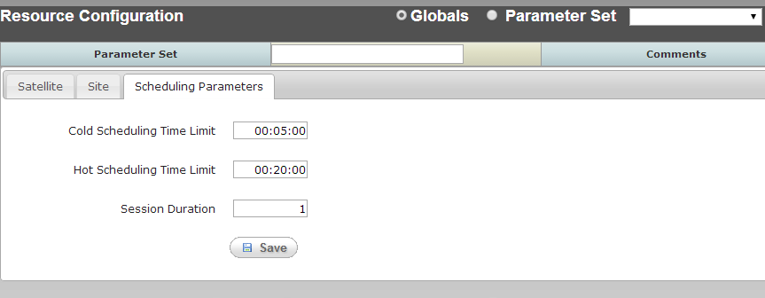

IDTABLE資料表
用以記錄各資料表最新的ID數值。此數值不一定是剛好儲存在資料表中的ID值，因為MPSS軟體為以特殊方式一次向各資料表要求10個新ID值予以配值新記錄(增進系統處理效能)，不足時再向資料庫要求，而足夠時就會產生有部份新ID沒有被使用到。這些沒有被使用到的ID值會被忽略，不再被重新使用。
序號 | 主鍵 | 欄位名稱 | 欄位中文 | 資料型別與長度 | 是否允許NULL | 預設值 | 備註
1 | Y | NAME | 資料表名稱 | VARCHAR2(255) | N
2 |  | LASTNUMBER | 最新的ID值 | NUMBER(11) | N | 0

IDTABLE索引
索引名稱 | 唯一性 | 欄位名稱
PK_IDTABLE | Y | ID

IDTABLE條件約束
名稱 | 型別 | 強制狀態 | 刪除規則 | 是否可以延遲  (Deferrable) | 是否所有資料均遵循條件約束
PK_IDTABLE  NAME | Primary Key主鍵 | Enabled |  | Not | Validated
SYS_C001780 ~ SYS_C001781 上述欄位IS NOT NULL | Check | Enabled |  | Not | Validated

IDTABLE資料表資料範例
NAME | LASTNUMBER
[SATELLITE] | 10
[TRANSMITTER] | 20
[RECORDER] | 21
[ANTENNA] | 40
[SITERSIACTPREF] | 70
[SITE] | 90
[ISUALIMAGINGREQUESTS] | 195
[RTCMDPROCREQUESTS] | 263
[SATELLITEPS] | 412
[DUTYCYCLE] | 420
[PARAMETERSPS] | 421
[RECORDERPS] | 422
[PARAMETERSET] | 422
[SITEPS] | 536
[UPLINKREQUESTS] | 706
[ISUALPROCREQUESTS] | 1663
[MISCCMDPROCREQUESTS] | 2399
[SESSIONSATARLXREF] | 2580
[ACQSUMFILES] | 6291
[SESSIONSATXREF] | 19142
[SESSIONS] | 19202
[SESSIONSITEXREF] | 19330
[UNAVAILTIMERANGE] | 26113
[REV] | 50000
[XCROSSREQUESTS] | 54754
[EXTERNALACTIVITYREQUESTINFO] | 55430
[ARL] | 67308
[ECLIPSE] | 86118
[CONTACT] | 110774
[RSIIMAGINGREQUESTS] | 164344
[MANEUVERREQUESTS] | 275780
[SERVICES] | 442440
[ACTIVITY] | 885974
[EXTENT] | 897374
[EXTENTACTIVITYTIMERANGE] | 1645660

IMAGINGMODE資料表
用以儲存衛星各酬載之靜態資訊及壓縮比率。
序號 | 主鍵 | 欄位名稱 | 欄位中文 | 資料型別與長度 | 是否允許NULL | 預設值 | 備註
1 | Y | ID | 編號 | NUMBER(11) | N | 0
2 |  | INSTRUMENT | 酬載名稱 | VARCHAR2(255) | Y
3 |  | MODEID | 模式編號 | NUMBER(11) | Y | 0
4 |  | MODENAME | 模式名稱 | VARCHAR2(255) | Y
5 |  | MODESHORT | 模式縮寫 | VARCHAR2(255) | Y
6 |  | COMPRESSIONRATIO | 壓縮比率 | FLOAT(11) | N | 0.0

IMAGINGMODE索引
索引名稱 | 唯一性 | 欄位名稱
PK_IMAGINGMODE | Y | ID

IMAGINGMODE條件約束
名稱 | 型別 | 強制狀態 | 刪除規則 | 是否可以延遲  (Deferrable) | 是否所有資料均遵循條件約束
PK_IMAGINGMODE  ID | Primary Key主鍵 | Enabled |  | Not | Validated
SYS_C001783上述欄位IS NOT NULL | Check | Enabled |  | Not | Validated

IMAGINGMODE資料表資料範例
ID | INSTRUMENT | MODEID | MODENAME | MODESHORT | COMPRESSIONRATIO
0 | RSI | 1 | Multi-Spectrum | MS | 1.7
1 | RSI | 2 | Panchromatic | PAN | 2.8
2 | RSI | 3 | Multi-Spectrum + Panchromatic | PAN+MS | 3.75
3 | ISUAL | 3 | Science Idle Mode | IDLE | 0
4 | ISUAL | 4 | Science Data Compressing Mode | COMPRESSING | 0
5 | ISUAL | 5 | Science Data Taking Sprite Continuous Mode | SPRITE CONTINUOUS | 0
6 | ISUAL | 6 | Science Data Taking Sprite Burst Mode | SPRITE BURST | 0
7 | ISUAL | 7 | Science Data Taking Aurora Mode | AURORA | 0

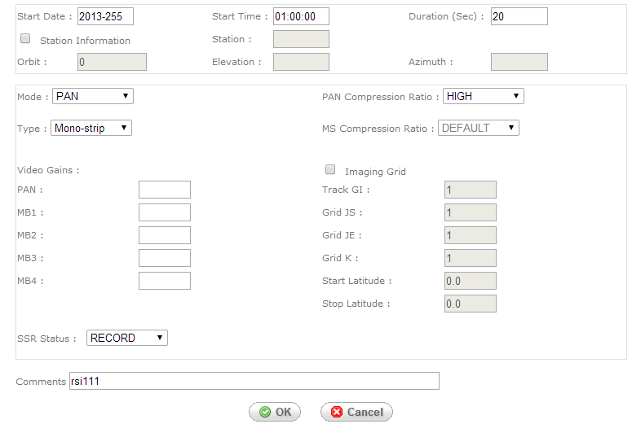

IMAGINGTYPE資料表
用以儲存衛星遙測之型態。
序號 | 主鍵 | 欄位名稱 | 欄位中文 | 資料型別與長度 | 是否允許NULL | 預設值 | 備註
1 | Y | ID | 編號 | NUMBER(11) | N | 0
2 |  | TYPEID | 型態編號 | NUMBER(11) | Y | 0
3 |  | IMAGETYPE | 遙測影像型態 | VARCHAR2(255) | Y

IMAGINGTYPE索引
索引名稱 | 唯一性 | 欄位名稱
PK_IMAGINGTYPE | Y | ID

IMAGINGTYPE條件約束
名稱 | 型別 | 強制狀態 | 刪除規則 | 是否可以延遲  (Deferrable) | 是否所有資料均遵循條件約束
PK_IMAGINGTYPE  ID | Primary Key主鍵 | Enabled |  | Not | Validated

IMAGINGTYPE資料表資料範例
ID | TYPEID | IMAGETYPE
0 | 1 | Mono-strip
1 | 2 | Multi-strip
2 | 3 | Stereo Mono-strip
3 | 4 | Stereo Multi-strip

INSTANCEORBEVENT資料表
序號 | 主鍵 | 欄位名稱 | 欄位中文 | 資料型別與長度 | 是否允許NULL | 預設值 | 備註
1 | Y | ID | 主鍵編號 | BIGINT | N | 0
2 |  | BRANCHID | 分支編號 | INTEGER | N | 0
3 |  | SATELLITEID | 衛星編號 | INTEGER | N | 0
4 |  | REVID | 軌道編號 | INTEGER | N | 0
5 |  | ORBEVENTTYPE |  | VARCHAR(25) | N
6 |  | EVENTTIME | 發生時間 | TIMESTAMP | N
7

INSTANCEORBEVENT索引
索引名稱 | 唯一性 | 欄位名稱
PK_INSTANCEORBEVENT | Y | ID

INSTANCEORBEVENT條件約束
名稱 | 型別 | 強制狀態 | 刪除規則 | 是否可以延遲  (Deferrable) | 是否所有資料均遵循條件約束
PK_INSTANCEORBEVENT | Primary Key主鍵 | Enabled |  | Not | Validated

ISUALIMAGINGREQUESTS資料表
用以儲存ISUAL影像拍照之要求及使用之procedure。
序號 | 主鍵 | 欄位名稱 | 欄位中文 | 資料型別與長度 | 是否允許NULL | 預設值 | 備註
1 | Y | ID | 編號 | NUMBER(11) | N | 0
2 |  | ARLID | ARL編號 | NUMBER(11) | N | 0
3 |  | DAY | Day of Year | NUMBER(5) | N | 0
4 |  | YEAR | 年份 | NUMBER(11) | N | 0
5 |  | CONTACTOCCURRENCE |  | NUMBER(11) | N | 0
6 |  | REMOTETRACKINGFLAG |  | NUMBER(1) | N | 0
7 |  | FILENAME | 檔案名稱 | VARCHAR2(50) | N
8 |  | COMMENTS | 註解 | VARCHAR2(256) | Y

ISUALIMAGINGREQUESTS索引
索引名稱 | 唯一性 | 欄位名稱
PK_ISUALIMAGING | Y | ID

ISUALIMAGINGREQUESTS條件約束
名稱 | 型別 | 強制狀態 | 刪除規則 | 是否可以延遲  (Deferrable) | 是否所有資料均遵循條件約束
PK_ISUALIMAGING  ID | Primary Key主鍵 | Enabled |  | Not | Validated
ISUALIMAGINGTOARL  ARLID  [Table: ARL – ID] | Referential Integrity參考完整性 | Enabled | Cascade | Not | Validated
SYS_C001786 ~ SYS_C001792 上述欄位IS NOT NULL | Check | Enabled |  | Not | Validated

ISUALIMAGINGREQUESTS資料表資料範例
ID | ARLID | DAY | YEAR | CONTACTOCCURRENCE | REMOTETRACKINGFLAG | FILENAME | COMMENTS
146 | 4869 | 303 | 2003 | 0 | 1 | 127
156 | 4869 | 303 | 2003 | 0 | 1 | 126 | **RS141F1.prc
166 | 4419 | 999 | 0 | 1 | 0 | 127
176 | 6129 | 150 | 2004 | 0 | 1 | 126 | **RS141F1.prc
186 | 4419 | 999 | 0 | 0 | 0 | 126

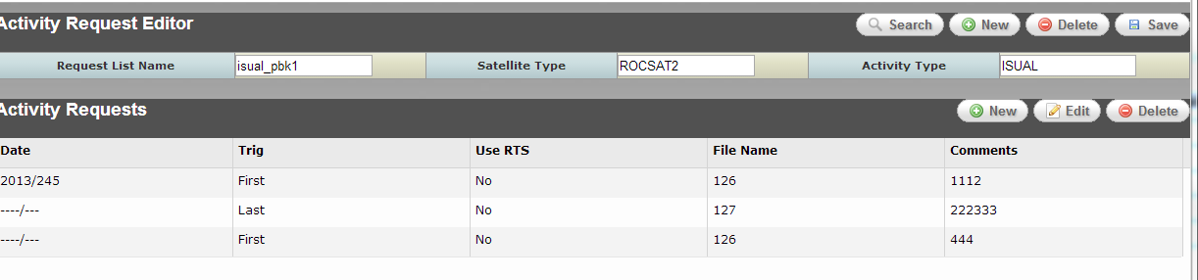

ISUALPROCREQUESTS資料表
用以儲存ISUAL Procedure之資訊。
序號 | 主鍵 | 欄位名稱 | 欄位中文 | 資料型別與長度 | 是否允許NULL | 預設值 | 備註
1 | Y | ID | 編號 | BIGINT | N | 0
2 |  | ARLID | ARL編號 | INTEGER | N | 0
3 |  | DAY | Day of Year | INTEGER | N | 0
4 |  | YEAR | 年份 | INTEGER | N | 0
5 |  | STARTTIME | 起始時間 | INTEGER | N | 0 | 不知是否是從1970/1/1起算的秒數
6 |  | DURATION | 期間 | INTEGER | N | 0
7 |  | ISUALPROC | Procedure位置 | VARCHAR(50) | N
8 |  | COMMENTS | 註解 | VARCHAR(255) | Y

ISUALPROCREQUESTS索引
索引名稱 | 唯一性 | 欄位名稱
PK_ISUALPROCREQUESTS | Y | ID

ISUALPROCREQUESTS條件約束
名稱 | 型別 | 強制狀態 | 刪除規則 | 是否可以延遲  (Deferrable) | 是否所有資料均遵循條件約束
PK_ISUALPROCREQUESTS  ID | Primary Key主鍵 | Enabled |  | Not | Validated
ISUALPROCTOARL  ARLID  [Table: ARL – ID] | Referential Integrity參考完整性 | Enabled | Cascade | Not | Validated
SYS_C001794 ~ SYS_C001800上述欄位IS NOT NULL | Check | Enabled |  | Not | Validated

ISUALPROCREQUESTS資料表資料範例
ID | ARLID | DAY | YEAR | STARTTIME | DURATION
664 | 4289 | 235 | 2003 | 430453800 | 60
834 | 5939 | 84 | 2004 | 448977600 | 60
874 | 6119 | 150 | 2004 | 454640311 | 120

ISUALPROC | COMMENTS
orbit_sim2_epc.prc | ISUAL Proc from file
isual_leo_test.prc | ISUAL Proc from file
D:\mpss.test\data\external_requests\ISUAL_SDDC\isual_on_nominal_epc.prc

LOADPARAM資料表

序號 | 主鍵 | 欄位名稱 | 欄位中文 | 資料型別與長度 | 是否允許NULL | 預設值 | 備註
1 | Y | ID |  | BIGINT | N
2 |  | LOADTYPE |  | VARCHAR(50) | N
3 |  | PRI |  | INTEGER | N | 0
4 |  | BAK |  | INTEGER | N | 0
5 |  | CMD |  | INTEGER | N | 0
6 |  | CMDLOW |  | INTEGER | N | 0
7 |  | CMDHIGH |  | INTEGER | N | 0
8 |  | ISPRI |  | INTEGER | N | 1

LOADPARAM索引
索引名稱 | 唯一性 | 欄位名稱
PK_LOADPARAM | Y | ID

LOADPARAM條件約束
名稱 | 型別 | 強制狀態 | 刪除規則 | 是否可以延遲  (Deferrable) | 是否所有資料均遵循條件約束
PK_LOADPARAM | Primary Key主鍵 | Enabled |  | Not | Validated

MANEUVERREQUESTS資料表
用以儲存各ARL(包含Mission Timeline)之Maneuver活動詳細資訊。
序號 | 主鍵 | 欄位名稱 | 欄位中文 | 資料型別與長度 | 是否允許NULL | 預設值 | 備註
1 | Y | ID | 編號 | BIGINT | N | 0
2 |  | ARLID | ARL編號 | INTEGER | N | 0
3 |  | DAY | Day of Year | INTEGER | N | 0
4 |  | YEAR | 年份 | INTEGER | N | 0
5 |  | STARTTIME | 起始時間 | INTEGER | N | 0 | 以秒為單位。從當日00:00起算。
6 |  | DURATION | 轉動時間 | INTEGER | N | 0
7 |  | R_RATE |  | REAL | Y | 0
8 |  | P_RATE |  | REAL | Y | 0
9 |  | Y_RATE |  | REAL | Y | 0
10 |  | Q1 | Q1 | REAL | Y | 0
11 |  | Q2 | Q2 | REAL | Y | 0
12 |  | Q3 | Q3 | REAL | Y | 0
13 |  | Q4 | Q4 | REAL | Y | 0
14 |  | STATION | 地面站 | VARCHAR2(255) | Y
15 |  | ELEVATION | 傾角 | VARCHAR2(255) | Y
16 |  | AZIMUTH | 方位角 | VARCHAR2(255) | Y
17 |  | ORBIT | 軌道 | INTEGER | Y | 0
18 |  | MANEUVERPROC |  | VARCHAR2(255) | Y
19 |  | ORBITMANPLAN |  | VARCHAR2(255) | Y
20 |  | TYPE | 轉動型別 | VARCHAR2(255) | N
21 |  | COMMENTS | 註解 | VARCHAR2(255) | Y
22 |  | MANEUVERDURATION | 轉動時間 | REAL | Y | 0 | 與欄位DURATION重覆
 |  | ASYNCFLAG | 非同步標記 | INTEGER | N | 0

MANEUVERREQUESTS索引
索引名稱 | 唯一性 | 欄位名稱
PK_MANEUVERREQUESTS | Y | ID
ARLIDKEY_1 | N | ARLID

MANEUVERREQUESTS條件約束
名稱 | 型別 | 強制狀態 | 刪除規則 | 是否可以延遲  (Deferrable) | 是否所有資料均遵循條件約束
PK_MANEUVERREQUESTS  ID | Primary Key主鍵 | Enabled |  | Not | Validated
MANEUVERTOARL  ARLID  [Table: ARL – ID] | Referential Integrity參考完整性 | Enabled | Cascade | Not | Validated
SYS_C001802 ~ SYS_C001808 上述欄位IS NOT NULL | Check | Enabled |  | Not | Validated

MANEUVERREQUESTS資料表資料範例
ID | ARLID | DAY | YEAR | STARTTIME | DURATION | Q1 | Q2 | Q3 | Q4
275721 | 67289 | 21 | 2009 | 50097 | 48 | 0.99966 | 0.01386 | 0.02201 | -0.00031
275722 | 67289 | 21 | 2009 | 50175 | 32 | 0.996 | 0.08925 | 0.0044 | -0.00039
275723 | 67289 | 21 | 2009 | 50227 | 60 | 0.92154 | -0.38481 | -0.04782 | -0.01997
275727 | 67289 | 21 | 2009 | 50791 | 180 | 9.9999 | 9.9999 | 9.9999 | 9.9999

STATION | ELEVATION | AZIMUTH | ORBIT | MANEUVERPROC | ORBITMANPLAN | TYPE
NA | NA | NA | 23899 |  |  | ATTITUDE
NA | NA | NA | 23899 |  |  | ATTITUDE
NA | NA | NA | 23899 |  |  | ATTITUDE
NA | NA | NA | 23899 |  |  | GOHOME

COMMENTS | MANEUVERDURATION
 | 48
 | 32
 | 60
 | 180

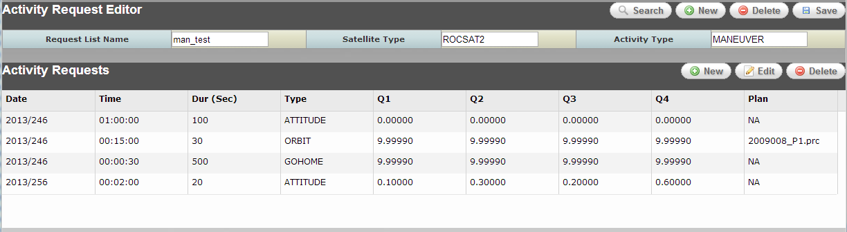

MISCCMDPROCREQUESTS資料表
用以儲存miscellaneous程序要求之資訊。
序號 | 主鍵 | 欄位名稱 | 欄位中文 | 資料型別與長度 | 是否允許NULL | 預設值 | 備註
1 | Y | ID | 編號 | NUMBER(11) | N | 0
2 |  | ARLID | ARL編號 | NUMBER(11) | N | 0
3 |  | DAY | Day of Year | NUMBER(5) | N | 0
4 |  | YEAR | 年份 | NUMBER(11) | N | 0
5 |  | TIME | 起始時間 | NUMBER(11) | N | 0 | 以秒為單位。從當日00:00起算。
6 |  | TRIG |  | NUMBER(11) | N | 0
7 |  | OFFSETNEGATIVE |  | NUMBER(1) | Y | 0
8 |  | OFFSET |  | NUMBER(11) | N | 0
9 |  | DURATION | 活動期間 | NUMBER(11) | N | 0
10 |  | USERPROC | Procedure位置 | VARCHAR2(255) | N
11 |  | CONTACTID | 地面通聯編號 | NUMBER(11) | Y
12 |  | REVID | 運轉編號 | NUMBER(11) | Y
13 |  | COMMENTS | 註解 | VARCHAR2(255) | Y

MISCCMDPROCREQUESTS索引
索引名稱 | 唯一性 | 欄位名稱
PK_MISCPROC | Y | ID

MISCCMDPROCREQUESTS條件約束
名稱 | 型別 | 強制狀態 | 刪除規則 | 是否可以延遲  (Deferrable) | 是否所有資料均遵循條件約束
PK_MISCPROC  ID | Primary Key主鍵 | Enabled |  | Not | Validated
MISCTOARL  ARLID  [Table: ARL – ID] | Referential Integrity參考完整性 | Enabled | Cascade | Not | Validated
SYS_C001810 ~ SYS_C001818 上述欄位IS NOT NULL | Check | Enabled |  | Not | Validated

MISCCMDPROCREQUESTS資料表資料範例
ID | ARLID | DAY | YEAR | TIME | TRIG | OFFSETNEGATIVE | OFFSET
2380 | 63199 | 333 | 2008 | 47656 | 5 | 0 | 0
2390 | 63249 | 334 | 2008 | 47656 | 5 | 0 | 0

DURATION | USERPROC
120 | D:\mpss.launch\data\ROCSAT2\miscel_memory_procs\G9-G1-gains-3secs.prc.txt
120 | D:\mpss.launch\data\ROCSAT2\miscel_memory_procs\G2-G10-gains-3sec-prc.txt

CONTACTID | REVID | COMMENTS
0 | 0
0 | 0

PARAMETERSET資料表
用以儲存Resource Configuration內的自訂參數集(非Globals)名稱及相關資訊。
序號 | 主鍵 | 欄位名稱 | 欄位中文 | 資料型別與長度 | 是否允許NULL | 預設值 | 備註
1 | Y | ID | 主鍵編號 | NUMBER(11) | N | 0
2 |  | NAME | 參數集名稱 | VARCHAR2(255) | N
3 |  | COMMENTS | 註解 | VARCHAR2(255) | Y
4 |  | FROMPS | 參數集編號 | VARCHAR2(255) | Y |  | 是否是參考其他參數集資訊來建立新的參數集
5 |  | HASBEENCOPIED |  | NUMBER(11) | Y | 0

PARAMETERSET索引
索引名稱 | 唯一性 | 欄位名稱
PK_PARAMETERSET | Y | ID

PARAMETERSET條件約束
名稱 | 型別 | 強制狀態 | 刪除規則 | 是否可以延遲  (Deferrable) | 是否所有資料均遵循條件約束
PK_PARAMETERSET  ID | Primary Key主鍵 | Enabled |  | Not | Validated
SYS_C001820 ~ SYS_C001821上述欄位IS NOT NULL | Check | Enabled |  | Not | Validated

PARAMETERSET資料表資料範例
ID | NAME | COMMENTS | FROMPS | HASBEENCOPIED
1 | ~~DEFAULT~~ | Default parameter set |  | 0
203 | Baseline |  |  | 0
303 | SIM | for ground sim |  | 0
383 | From178 | [copied from PS: Baseline]  Change RSI PBK Cleanup delay to 4 sec. | Baseline | 0

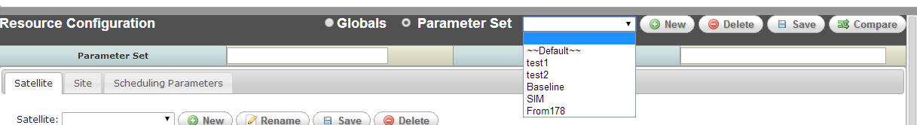

註：
- 與Satellite相關的參數設定請見【SATELLITEPS】資料表
- 與Site相關的參數設定請見【SITEPS】資料表

PARAMETERSPS資料表
序號 | 主鍵 | 欄位名稱 | 欄位中文 | 資料型別與長度 | 是否允許NULL | 預設值 | 備註
1 | Y | ID | 主鍵編號 | NUMBER(11) | N | 0
2 |  | PSID | 自訂參數集之主鍵編號 | NUMBER(11) | N | 0
3 |  | PARAMETERSID | 全域參數集之主鍵編號 | NUMBER(11) | N | 0
4 |  | EPHEMERISPROTECTIONFACTOR |  | NUMBER(11) | Y | 0
5 |  | COMMANDPULSELENGTH |  | NUMBER(11) | Y | 0
6 |  | ALIGNPLAYBACKS |  | NUMBER(11) | Y | 0
7 |  | MINIMUMPASSLENGTH |  | NUMBER(11) | Y | 0
8 |  | MINCOLDMAXEL |  | NUMBER(11) | Y | 0
9 |  | MINCOLDDURATION |  | NUMBER(11) | Y | 0
10 |  | PASSSETUP |  | VARCHAR2(255) | Y | 0
11 |  | PASSCLEANUP |  | VARCHAR2(255) | Y | 0
12 |  | ADJACENTSDSGAP |  | NUMBER(11) | Y | 0

PARAMETERSPS索引
索引名稱 | 唯一性 | 欄位名稱
PK_PARAMETERSPS | Y | ID

PARAMETERSPS條件約束
名稱 | 型別 | 強制狀態 | 刪除規則 | 是否可以延遲  (Deferrable) | 是否所有資料均遵循條件約束
PK_PARAMETERSPS  ID | Primary Key主鍵 | Enabled |  | Not | Validated
PARAMETERSTOPARAMETERSPS  PARAMETERSID  [Table: GLOBALPARAMETERS – ID] | Referential Integrity參考完整性 | Enabled | Cascade | Not | Validated
PARAMSETTOPARAMETERSPS  PSID  [Table: PARAMETERSET – ID] | Referential Integrity參考完整性 | Enabled | Cascade | Not | Validated
SYS_C001823 SYS_C001825述欄位IS NOT NULL | Check | Enabled |  | Not | Validated

PARAMETERSPS資料表資料範例
ID | PSID | PARAMETERSID | EPHEMERIS-PROTECTION-FACTOR | COMMAND- PULSE-LENGTH | ALIGN-PLAYBACKS
-1 | 1 | -1 | 10 | 1 | 30
202 | 203 | 51 | 10 | 1 | 30
302 | 303 | 51 | 10 | 1 | 30
382 | 383 | 51 | 10 | 1 | 30

MINIMUM- PASSLENGTH | MIN- COLDMAXEL | MIN- COLDDURATION | PASSSETUP | PASSCLEANUP | ADJACENTSDSGAP
30 | 5 | 240 | 300,240 | 60, 60 | 20
30 | 5 | 240 | 300,240 | 60,60 | 20
30 | 5 | 240 | 300,240 | 60,60 | 20

PARAMETERTEMP資料表
序號 | 主鍵 | 欄位名稱 | 欄位中文 | 資料型別與長度 | 是否允許NULL | 預設值 | 備註
1 | Y | ID |  | NUMBER(11) | N | 0
2 |  | COLDSCHEDULINGLIMIT |  | NUMBER(11) | Y
3 |  | HOTSCHEDULINGLIMIT |  | NUMBER(11) | Y
4 |  | EPHEMERISPROTECTIONFACTOR |  | NUMBER(11) | Y
5 |  | MINIMUMPASSLENGTH |  | NUMBER(11) | Y
6 |  | FIRSTAVAILABLE |  | NUMBER(11) | Y
7 |  | PERCENTAGEUNSCHEDULED |  | NUMBER(11) | Y
8 |  | COMMANDPULSELENGTH |  | NUMBER(11) | Y
9 |  | MINCOLDMAXEL |  | FLOAT | Y
10 |  | ALIGNPLAYBACKS |  | NUMBER(11) | Y
11 |  | ORBMINMAXEL |  | FLOAT | Y
12 |  | ORBMINDURATION |  | NUMBER(11) | Y
13 |  | MINCOLDDURATION |  | NUMBER(11) | Y
14 |  | PBDURATION |  | NUMBER(11) | Y
15 |  | PREPASSQUALIFIER |  | NUMBER(11) | Y
16 |  | PASSSTARTTIMELEAD |  | NUMBER(11) | Y
17 |  | PBSTARTTIMELEAD |  | NUMBER(11) | Y
18 |  | PASSSTARTTIMELAG |  | NUMBER(11) | Y
19 |  | PBSTARTTIMELAG |  | NUMBER(11) | Y
20 |  | COMMENTTORANGE |  | NUMBER(11) | Y
21 |  | USERNAMEID |  | VARCHAR2(255) | Y
22 |  | PBFACILITYID |  | NUMBER(11) | Y
23 |  | EQUIPGROUPID |  | VARCHAR2(255) | Y
24 |  | STANDARDPBCOMMENTID |  | NUMBER(11) | Y
25 |  | PREPBDURATION |  | NUMBER(11) | Y

PARAMETERTEMP索引
索引名稱 | 唯一性 | 欄位名稱
PK_PARAMETERTEMP | Y | ID

PARAMETERTEMP條件約束
名稱 | 型別 | 強制狀態 | 刪除規則 | 是否可以延遲  (Deferrable) | 是否所有資料均遵循條件約束
PK_PARAMETERTEMP  ID | Primary Key主鍵 | Enabled |  | Not | Validated

PARAMETERTEMP資料表資料範例
ID | COLD- SCHEDULINGLIMIT | HOT- SCHEDULINGLIMIT | EPHEMERIS- PROTECTIONFACTOR | MINIMUMPASSLENGTH
2 | 7200 | 3600 | 10 | 30

FIRSTAVAILABLE | PERCENTAGE- UNSCHEDULED | COMMAND- PULSELENGTH | MINCOLDMAXEL | ALIGNPLAYBACKS
800 | 900 | 1 | 5 | 0

ORBMINMAXEL | ORBMINDURATION | MIN- COLDDURATION | PBDURATION | PREPASS- QUALIFIER
1 | 30 | 240 | 600 | 6

PASSSTARTTIME- LEAD | PBSTARTTIME- LEAD | PASSSTARTTIME- LAG | PBSTARTTIME- LAG | COMMENTTO- RANGE
0 | 600 | 0 | 130

USERNAMEID | PBFACILITYID | EQUIPGROUPID | STANDARD- PBCOMMENTID | PREPBDURATION
NOAA |  |  | 008 | 0

PAYLOADPBKREQUESTS資料表
序號 | 主鍵 | 欄位名稱 | 欄位中文 | 資料型別與長度 | 是否允許NULL | 預設值 | 備註
1 | Y | ID |  | BIGINT | N | 0
2 |  | ARLID |  | INTEGER | N | 0
3 |  | CONTACTOCCURRENCE |  | VARCHAR2(255) | N
4 |  | STARTTIME |  | TIMESTAMP | N
5 |  | STOPTIME |  | TIMESTAMP | N
6 |  | DUMPTYPE |  | VARCHAR2(255) | N
7 |  | RTS |  | INTEGER | N
8 |  | TTC |  | INTEGER | N
9 |  | COMMENTS |  | VARCHAR2(255) | Y

PAYLOADPBKREQUESTS索引
索引名稱 | 唯一性 | 欄位名稱
PK_PAYLOADPBKREQUESTS | Y | ID

PAYLOADPBKREQUESTS條件約束
名稱 | 型別 | 強制狀態 | 刪除規則 | 是否可以延遲  (Deferrable) | 是否所有資料均遵循條件約束
PK_ PAYLOADPBKREQUESTS | Primary Key主鍵 | Enabled |  | Not | Validated

RECORDER資料表
用以儲存衛星上記錄器的靜態相關資訊，包括容量大小、最大檔案數目、以及各影像型態的檔案數目分配。
序號 | 主鍵 | 欄位名稱 | 欄位中文 | 資料型別與長度 | 是否允許NULL | 預設值 | 備註
1 | Y | ID | 主鍵編號 | NUMBER(11) | N | 0
2 |  | SATELLITEID | 衛星編號 | NUMBER(11) | N | 0
3 |  | NAME | 記錄器名稱 | VARCHAR2(255) | N
4 |  | SECTORSIZE | 記錄器區段容量 | NUMBER(11) | N | 0
5 |  | TOTALFILES | 總檔案數 | NUMBER(11) | N | 0
6 |  | MAXRSIFILES | RSI最大檔案號碼 | NUMBER(11) | N | 0
7 |  | MAXISUALFILES | ISUAL最大檔案號碼 | NUMBER(11) | N | 0
8 |  | MAXDDTFILES | DDT最大檔案號碼 | NUMBER(11) | N | 0

RECORDER索引
索引名稱 | 唯一性 | 欄位名稱
RECORDER | Y | ID
SATELLITEIDKEY_8 | N | SATELLITEID

RECORDER條件約束
名稱 | 型別 | 強制狀態 | 刪除規則 | 是否可以延遲  (Deferrable) | 是否所有資料均遵循條件約束
PK_RECORDER  ID | Primary Key主鍵 | Enabled |  | Not | Validated
SATTORECORDER  SATELLITEID  [Table: SATELLITE – ID] | Referential Integrity參考完整性 | Enabled | Cascade | Not | Validated
SYS_C001828 ~ SYS_C001835上述欄位IS NOT NULL | Check | Enabled |  | Not | Validated

RECORDER資料表資料範例
ID | SATELLITEID | NAME | SECTORSIZE
-1 | -1 | Default | 64
12 | 1 | R1 | 64

TOTALFILES | MAXRSIFILES | MAXISUALFILES | MAXDDTFILES
127 | 123 | 2 | 2
127 | 123 | 2 | 2

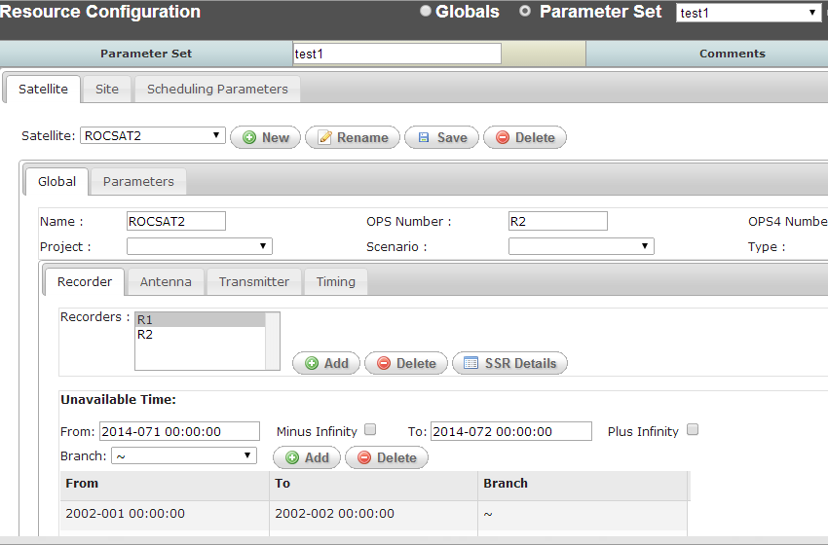

RECORDERPS資料表
序號 | 主鍵 | 欄位名稱 | 欄位中文 | 資料型別與長度 | 是否允許NULL | 預設值 | 備註
1 | Y | ID | 主鍵編號 | NUMBER(11) | N | 0
2 |  | RECORDERID | 記錄器編號 | NUMBER(11) | N | 0
3 |  | PSID | 自訂參數集編號 | NUMBER(11) | N | 0
4 |  | CAPACITY | 總容量 | NUMBER(11) | N | 0
5 |  | RSICAPACITY | RSI容量 | NUMBER(11) | N | 0
6 |  | DDTCAPACITY | DDT容量 | NUMBER(11) | N | 0
7 |  | ISUALCAPACITY | ISUAL容量 | NUMBER(11) | N | 0
8 |  | COMPRESSIONRATIOCOUNT | 壓縮比率計數 | NUMBER(11) | N | 0
9 |  | PANIMAGINGMODE | PAN模式輸入速率 | FLOAT | N | 0.0 | FS2
10 |  | MSIMAGINGMODE | MS模式輸入速率 | FLOAT | N | 0.0 | FS2
11 |  | PANPLUSIMAGINGMODE | PAN+模式輸入速率 | FLOAT | N | 0.0 | FS2
12 |  | MSPLUSIMAGINGMODE | MS+模式輸入速率 | FLOAT | N | 0.0 | FS2
13 |  | TIMETOREADONERSISECTOR | 讀取一個RSI區段的時間 | FLOAT | N | 0.0
14 |  | TIMETOFILLONEDDTSECTOR | Fill一個DDT區段的時間 | FLOAT | N | 0.0
15 |  | AVGISUALWRITESECTOR | ISUAL寫入一個區段的平均時間 | FLOAT | N | 0.0
16 |  | TIMETOREADONEISUALSECTOR | 讀取一個ISUAL區段的時間 | FLOAT | N | 0.0
17 |  | ISUALFILESIZE | ISUAL檔案大小 | NUMBER(11) | N | 0
18 |  | FILESECTORMARGIN | File Sector Margin | NUMBER(11) | N | 0
19 |  | OUTPUTDATARATE | 輸出資料速率(sector/second) | FLOAT | N | 0.0
20 |  | VC1RATIO | 頻寬分配：VC1比率 | NUMBER(11) | N | 0
21 |  | VC2RATIO | 頻寬分配：VC2比率 | NUMBER(11) | N | 0
22 |  | PAN1 | PAN1模式輸入速率 | FLOAT | N | 0.0 | FS5
23 |  | PAN1_5 | PAN1.5模式輸入速率 | FLOAT | N | 0.0 | FS5
24 |  | PAN3_75 | PAN3.75模式輸入速率 | FLOAT | N | 0.0 | FS5
25 |  | PAN7_5 | PAN7.5模式輸入速率 | FLOAT | N | 0.0 | FS5
26 |  | MS1 | MS1模式輸入速率 | FLOAT | N | 0.0 | FS5
27 |  | MS1_5 | MS1.5模式輸入速率 | FLOAT | N | 0.0 | FS5
28 |  | MS3_75 | MS3.75模式輸入速率 | FLOAT | N | 0.0 | FS5
29 |  | MS7_5 | MS7.5模式輸入速率 | FLOAT | N | 0.0 | FS5

RECORDERPS索引
索引名稱 | 唯一性 | 欄位名稱
PK_RECORDERPS | Y | ID

RECORDERPS條件約束
名稱 | 型別 | 強制狀態 | 刪除規則 | 是否可以延遲  (Deferrable) | 是否所有資料均遵循條件約束
PK_RECORDERPS  ID | Primary Key主鍵 | Enabled |  | Not | Validated
PARAMSETTORECORDERPS  PSID  [Table: PARAMETERSET – ID] | Referential Integrity參考完整性 | Enabled | Cascade | Not | Validated
RECORDERTORECORDERPS  RECORDERID  [Table: RECORDER - ID] | Referential Integrity參考完整性 | Enabled | Cascade | Not | Validated
SYS_C001837 ~ SYS_C0018 57上述欄位IS NOT NULL | Check | Enabled |  | Not | Validated

RECORDERPS資料表資料範例
ID | RECORDERID | PSID | CAPACITY | RSICAPACITY | DDTCAPACITY | ISUALCAPACITY
1 | -1 | 1 | 40000 | 30000 | 8000 | 2000
203 | 12 | 203 | 40000 | 38000 | 80 | 2000
303 | 12 | 303 | 40000 | 27760 | 10240 | 2000
383 | 12 | 383 | 40000 | 38000 | 80 | 2000

COMPRESSION- RATIOCOUNT | PAN- IMAGING- MODE | MS- IMAGING- MODE | PANPLUS- IMAGINGMODE | MSPLUS- IMAGINGMODE | TIME- TOREADONERSI- SECTOR | TIME- TOFILLONEDDT- SECTOR
0 | 0.6 | 1.46 | 0.81 | 3.22 | 0.61 | 0.61
0 | 1.661 | 0.686 | 1.241 | 0.31 | 0.61 | 0.61
0 | 1.661 | 0.686 | 1.241 | 0.31 | 0.61 | 0.61
0 | 1.661 | 0.686 | 1.241 | 0.31 | 0.61 | 0.61

AVG- ISUALWRITE- SECTOR | TIME- TOREADONEISUAL- SECTOR | ISUAL- FILESIZE | FILESECTOR- MARGIN | OUTPUT- DATARATE | VC1RATIO | VC2RATIO
0.61 | 0.61 | 700 | 0 | 0 | 0 | 0
0.61 | 60 | 500 | -1 | 1.55 | 4 | 1
0.61 | 0.61 | 1000 | 0 | 1.5 | 4 | 1
0.61 | 60 | 500 | -1 | 1.55 | 4 | 1

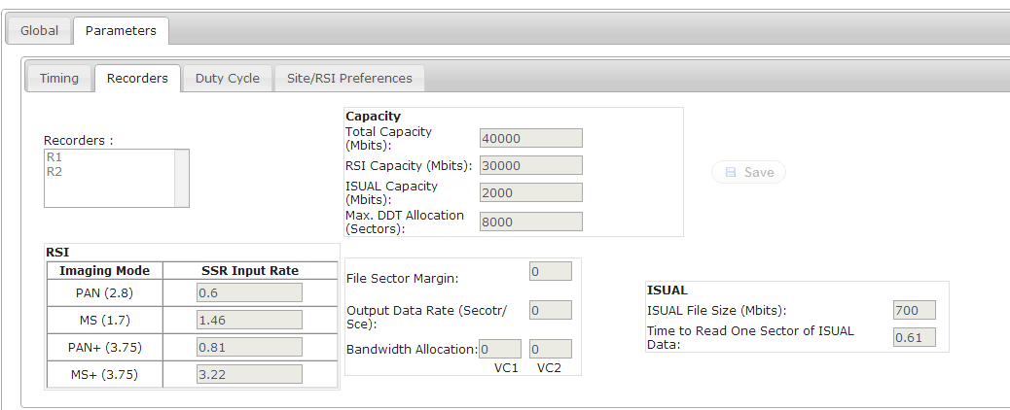

REGIONREQUESTS資料表
序號 | 主鍵 | 欄位名稱 | 欄位中文 | 資料型別與長度 | 是否允許NULL | 預設值 | 備註
1 | Y | ID |  | BIGINT | N | 0
2 |  | ARLID |  | INTEGER | N | 0
3 |  | CONTACTOCCURRENCE |  | VARCHAR2(255) | N
4 |  | STARTTIME |  | TIMESTAMP | N
5 |  | STOPTIME |  | TIMESTAMP | N
6 |  | SITE |  | VARCHAR2(255) | N
7 |  | EVENTPROCEDURE |  | VARCHAR2(255) | N
8 |  | GWOBASEDCOMMANDS |  | INTEGER | N
9 |  | TIMEBASEDCOMMANDS |  | INTEGER | N
10 |  | COMMENTS |  | VARCHAR2(255) | Y

REGIONEQUESTS索引
索引名稱 | 唯一性 | 欄位名稱
PK_REGIONREQUESTS | Y | ID

REGIONREQUESTS條件約束
名稱 | 型別 | 強制狀態 | 刪除規則 | 是否可以延遲  (Deferrable) | 是否所有資料均遵循條件約束
PK_ REGIONREQUESTS | Primary Key主鍵 | Enabled |  | Not | Validated

REV資料表
衛星繞行地球轉動之資訊，含衛星ID及轉動的。
序號 | 主鍵 | 欄位名稱 | 欄位中文 | 資料型別與長度 | 是否允許NULL | 預設值 | 備註
1 | Y | ID | 主鍵編號 | NUMBER(11) | N | 0
2 |  | BRANCHID | 分支編號 | NUMBER(11) | Y | 0
3 |  | SCID | 衛星主鍵編號 | NUMBER(11) | Y | 0
4 |  | REVNO | 繞行地球轉動圈數 | NUMBER(11) | Y | 0
5 |  | ANTIME | 升日點時間 | DATE | Y
6 |  | DNTIME | 降日點時間 | DATE | Y
7 |  | REVENDTIME | 繞行地球轉動一圈的結束時間 | DATE | Y |  | 也就是下一個升日點的時間

REV索引
索引名稱 | 唯一性 | 欄位名稱
PK_REV | Y | ID

REV條件約束
名稱 | 型別 | 強制狀態 | 刪除規則 | 是否可以延遲  (Deferrable) | 是否所有資料均遵循條件約束
PK_REV  ID | Primary Key主鍵 | Enabled |  | Not | Validated
REV_TO_SC  SCID  [Table: SATELLITE - ID] | Referential Integrity參考完整性 | Enabled | Cascade | Not | Validated

REV資料表資料範例
ID | BRANCHID | SCID | REVNO
49887 | 0 | 1 | 23902
49888 | 0 | 1 | 23903
49889 | 0 | 1 | 23904

ANTIME | DNTIME | REVENDTIME
2009/1/21 06:18:03 PM | 2009/1/21 07:09:25 PM | 2009/1/21 08:00:54 PM
2009/1/21 08:00:54 PM | 2009/1/21 08:52:16 PM | 2009/1/21 09:43:46 PM
2009/1/21 09:43:46 PM | 2009/1/21 10:35:07 PM | 2009/1/21 11:26:37 PM

RFI資料表

序號 | 主鍵 | 欄位名稱 | 欄位中文 | 資料型別與長度 | 是否允許NULL | 預設值 | 備註
1 | Y | ID | 主鍵編號 | BIGINT | N | 0
2 |  | SATELLITEID | 衛星編號 | INTEGER | N | 0
3 |  | SITEID |  | INTEGER | N | 0
4 |  | STARTTIME |  | TIMESTAMP | N
5 |  | STOPTIME |  | TIMESTAMP | N

RFI索引
索引名稱 | 唯一性 | 欄位名稱
PK_RFI | Y | ID

RFI條件約束
名稱 | 型別 | 強制狀態 | 刪除規則 | 是否可以延遲  (Deferrable) | 是否所有資料均遵循條件約束
PK_RFI | Primary Key主鍵 | Enabled |  | Not | Validated

RSIIMAGINGREQUESTS資料表
用以儲存RSI影像拍照之需求。Mission Timeline中的一個個REC活動將會記錄在此資料表中。
序號 | 主鍵 | 欄位名稱 | 欄位中文 | 資料型別與長度 | 是否允許NULL | 預設值 | 備註
1 | Y | ID | 主鍵編號 | BIGINT | N | 0
2 |  | ARLID | ARL編號 | INTEGER | N | 0
3 |  | DAY | Day of Year | INTEGER | N | 0
4 |  | YEAR | 年份 | INTEGER | N | 0
5 |  | STARTTIME | 起始時間 | INTEGER | N | 0 | 以當日的秒數計，最高為86399 (11:59:59 pm)。
6 |  | DURATION | 拍照長度 | INTEGER | N | 0 | 以秒計
7 |  | IMAGINGMODE | 拍照模式 | INTEGER | N | 0 | 目前有1、2、3三種值
8 |  | STATION | 指定下載之地面站 | VARCHAR2(255) | Y
9 |  | ELEVATION | 傾角 | VARCHAR2(255) | Y
10 |  | AZIMUTH | 方位角 | VARCHAR2(255) | Y
11 |  | ORBIT | 軌道號碼 | INTEGER | Y | 0
12 |  | TRACK_GI |  | VARCHAR2(255) | Y
13 |  | GRID_JS |  | VARCHAR2(255) | Y
14 |  | GRID_JE |  | VARCHAR2(255) | Y
15 |  | GRID_K |  | VARCHAR2(255) | Y
16 |  | STARTLATITUDE | 開始緯度 | REAL | Y | 0
17 |  | STOPLATITUDE | 結束緯度 | REAL | Y | 0
18 |  | IMAGINGTYPE | 拍照型別 | INTEGER | Y | 0 | 目前有1、2、4三種值
19 |  | SSRSTATUS | SSR狀態 | VARCHAR2(255) | N |  | 目前有REC、DDT二種值
20 |  | PANCOMPRESSIONRATIO | PAN壓縮比率 | VARCHAR2(255) | N |  | 目前有DEFAULT、LOW、MEDIUM及HIGH四種值
21 |  | MSCOMPRESSIONRATIO | MS壓縮比率 | VARCHAR2(255) | N |  | 目前有DEFAULT、LOW、MEDIUM及HIGH四種值
22 |  | PANLINECOMPRESSIONRATIO |  | REAL | Y | 0
23 |  | MSLINECOMPRESSIONRATIO |  | REAL | Y | 0
24 |  | VIDEOPANGAIN | PAN Gain值 | VARCHAR2(255) | N
25 |  | VIDEOMB1GAIN | MB1 Gain值 | VARCHAR2(255) | N
26 |  | VIDEOMB2GAIN | MB2 Gain值 | VARCHAR2(255) | N
27 |  | VIDEOMB3GAIN | MB3 Gain值 | VARCHAR2(255) | N
28 |  | VIDEOMB4GAIN | MB4 Gain值 | VARCHAR2(255) | N
29 |  | COMMENTS | 註解 | VARCHAR2(255) | Y

RSIIMAGINGREQUESTS索引
索引名稱 | 唯一性 | 欄位名稱
PK_RSIIMAGINGREQUESTS | Y | ID
ARLIDKEY_3 | N | ARLID

RSIIMAGINGREQUESTS條件約束
名稱 | 型別 | 強制狀態 | 刪除規則 | 是否可以延遲  (Deferrable) | 是否所有資料均遵循條件約束
PK_RSIIMAGINGREQUESTS  ID | Primary Key主鍵 | Enabled |  | Not | Validated
RSITOARL  ARLID  [Table: ARL - ID] | Referential Integrity參考完整性 | Enabled | Cascade | Not | Validated
SYS_C001860 ~ SYS_C001874 上述欄位IS NOT NULL | Check | Enabled |  | Not | Validated

RSIIMAGINGREQUESTS資料表資料範例
ID | ARLID | DAY | YEAR | STARTTIME | DURATION | IMAGINGMODE | STATION | ELEVATION
164305 | 67289 | 21 | 2009 | 50157 | 13 | 3 | ANY | -30.7
164306 | 67289 | 21 | 2009 | 50214 | 13 | 3 | NSPO | -32.7
164307 | 67289 | 21 | 2009 | 50299 | 13 | 3 | ANY | -35.6

AZIMUTH | ORBIT | TRACK_GI | GRID_JS | GRID_JE | GRID_K | STARTLATITUDE | STOPLATITUDE
270.0 | 23899 | 0 | 0 | 0 | 0 | 16.3 | 15.8
269.3 | 23899 | 0 | 0 | 0 | 0 | 13.1 | 12.6
268.5 | 23899 | 0 | 0 | 0 | 0 | 10.6 | 10.1

IMAGINGTYPE | SSRSTATUS | PANCOMPRESSIONRATIO | MSCOMPRESSIONRATIO | VIDEOPANGAIN
1 | REC | HIGH | HIGH | G6
1 | REC | HIGH | HIGH | G6
1 | REC | HIGH | HIGH | G5

VIDEOMB1GAIN | VIDEOMB2GAIN | VIDEOMB3GAIN | VIDEOMB4GAIN | COMMENTS
G6 | G6 | G7 | G5
G5 | G5 | G6 | G6
G6 | G6 | G7 | G4

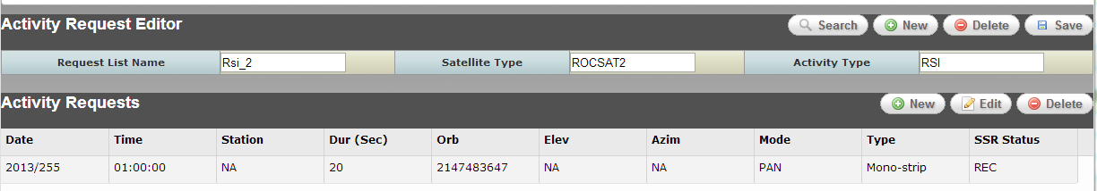

RTCMDPROCREQUESTS資料表
用以儲存Real Time Command Procedure之需求。
序號 | 主鍵 | 欄位名稱 | 欄位中文 | 資料型別與長度 | 是否允許NULL | 預設值 | 備註
1 | Y | ID | 主鍵編號 | NUMBER(11) | N | 0
2 |  | ARLID | ARL編號 | NUMBER(11) | N | 0
3 |  | DAY | Day of Year | NUMBER(5) | N | 0
4 |  | YEAR | 年份 | NUMBER(11) | N | 0
5 |  | STARTTIME | 起始時間 | NUMBER(11) | Y | 0 | 以當日的秒數計，最高為86399 (11:59:59 pm)。
6 |  | DURATION | 長度 | NUMBER(11) | N | 0
7 |  | RTCMDPROC | Procedure名稱 | VARCHAR2(255) | N
8 |  | REQUESTOR | 要求者 | VARCHAR2(255) | Y
9 |  | COMMENTS | 註解 | VARCHAR2(255) | Y

RTCMDPROCREQUESTS索引
索引名稱 | 唯一性 | 欄位名稱
PK_RTCMDPROCREQUESTS | Y | ID
ARLIDKEY_4 | N | ARLID

RTCMDPROCREQUESTS條件約束
名稱 | 型別 | 強制狀態 | 刪除規則 | 是否可以延遲  (Deferrable) | 是否所有資料均遵循條件約束
PK_RTCMDPROCREQUESTS  ID | Primary Key主鍵 | Enabled |  | Not | Validated
ARLTOCMDPROC  ARLID  [Table: ARL - ID] | Referential Integrity參考完整性 | Enabled | Cascade | Not | Validated
SYS_C001876 ~ SYS_C001881上述欄位IS NOT NULL | Check | Enabled |  | Not | Validated

RTCMDPROCREQUESTS資料表資料範例
ID | ARLID | DAY | YEAR | STARTTIME | DURATION | RTCMDPROC | REQUESTOR | COMMENTS
254 | 5749 | 5 | 2004 | 1800 | 120 | Real_TIme_cmd.prc | Jeff
255 | 5749 | 5 | 2004 | 5400 | 120 | Real_TIme_cmd.prc | Jeff

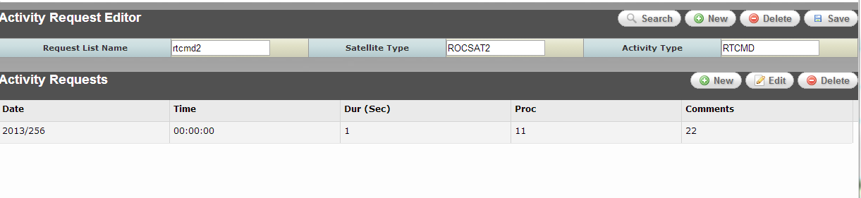

RTSREQUESTINFO資料表
序號 | 主鍵 | 欄位名稱 | 欄位中文 | 資料型別與長度 | 是否允許NULL | 預設值 | 備註
1 | Y | ID |  | BIGINT | N | 0
2 |  | CONTACTID |  | INTEGER | N | 0
3 |  | REQUESTSTATUS |  | VARCHAR2(255) | N
4 |  | AVAILABILITYSTART |  | TIMESTAMP | N
5 |  | AVAILABILITYEND |  | TIMESTAMP | N
6 |  | COMMENTS |  | VARCHAR2(255) | Y

RTSREQUESTINFO索引
索引名稱 | 唯一性 | 欄位名稱
PK_RTSREQUESTINFO | Y | ID

RTSREQUESTINFO條件約束
名稱 | 型別 | 強制狀態 | 刪除規則 | 是否可以延遲  (Deferrable) | 是否所有資料均遵循條件約束
PK_ RTSREQUESTINFO | Primary Key主鍵 | Enabled |  | Not | Validated

SATELLITE資料表
用以儲存在Resource Configuration內定義之衛星相關資訊，包含名稱、縮寫、等。
序號 | 主鍵 | 欄位名稱 | 欄位中文 | 資料型別與長度 | 是否允許NULL | 預設值 | 備註
1 | Y | ID | 主鍵編號 | BIGINT | N | 0
2 |  | NAME | 衛星名稱 | VARCHAR(255) | N
3 |  | SATTYPE | 衛星型別 | VARCHAR(50) | N
4 |  | OPSNUMBER | 操作名稱 | VARCHAR(10) | Y
5 |  | OPS4NUMBER | 操作名稱 | VARCHAR(4) | Y
6 |  | NOMINALORBIT | 繞行軌道一圈的時間 | INTEGER | Y | 0
7 |  | MAXANDRIFTTIME | 升日點時間最大飄移時差 | INTEGER | Y | 0
8 |  | EPHPROPDURATION | 星曆資料增長期間 | INTEGER | Y | 0
9 |  | COMMANDDBSCENARIO | 指令資料庫Scenario | VARCHAR(255) | Y |  | 指Epoch DB
10 |  | SCENARIOVERSION | Scenario版本 | INTEGER | N | 0
11 |  | INCLUDEINPAP |  | INTEGER | Y | 0
12 |  | PROJECT | 所屬專案 | VARCHAR(255) | Y |  | 指Epoch DB
13 |  | VIDEOGAIN | Video Gain值 | VARCHAR(255) | Y
14 |  | USNNAME |  | VARCHAR(255)
15 |  | EPOCHSTREAMNAME |  | VARCHAR(255)
16 |  | COMMANDSCNAME |  | VARCHAR(255)
17 |  | GPSLEAP |  | INTEGER | N | 13
18 |  | SHORTNAME | 短名 | VARCHAR(255) | N
19 |  | RRATE_UPPERBOUND | r_rate上限值 | REAL | Y | 0
20 |  | RRATE_LOWERBOUND | r_rate下限值 | REAL | Y | 0
21 |  | PRATE_UPPERBOUND | p_rate上限值 | REAL | Y | 0
22 |  | PRATE_LOWERBOUND | p_rate下限值 | REAL | Y | 0
23 |  | YRATE_UPPERBOUND | y_rate上限值 | REAL | Y | 0
24 |  | YRATE_LOWERBOUND | y_rate下限值 | REAL | Y | 0
25 |  | ASYNCREC_DURLIMIT | 非同步REC Duration最大值 | INTEGER | Y | 0
26 |  | PASSMAX |  | INTEGER | N | 999
27 |  | UNUSE |  | BOOLEAN | N | F

SATELLITE索引
索引名稱 | 唯一性 | 欄位名稱
PK_SATELLITE | Y | ID
UQ_SATELLITE | Y | NAME

SATELLITE條件約束
名稱 | 型別 | 強制狀態 | 刪除規則 | 是否可以延遲  (Deferrable) | 是否所有資料均遵循條件約束
PK_SATELLITE  ID | Primary Key主鍵 | Enabled |  | Not | Validated
SYS_C001883 ~ SYS_C001886上述欄位IS NOT NULL | Check | Enabled |  | Not | Validated

SATELLITE資料表資料範例
ID | NAME | SATTYPE | OPSNUMBER | OPS4NUMBER | NOMINALORBIT | MAXANDRIFTTIME
-1 | ~~ | ROCSAT2 |  |  |  | 0
1 | ROCSAT2 | ROCSAT2 | R2 | RST2 | 6000 | 300

EPHPROPDURATION | COMMANDDBSCENARIO | SCENARIOVERSION | INCLUDEINPAP | PROJECT | VIDEOGAIN
0 |  | 0 | 0 |  | GS3
6000 | SIS_LAUNCH | 0 | 0 | ROCSAT | G4

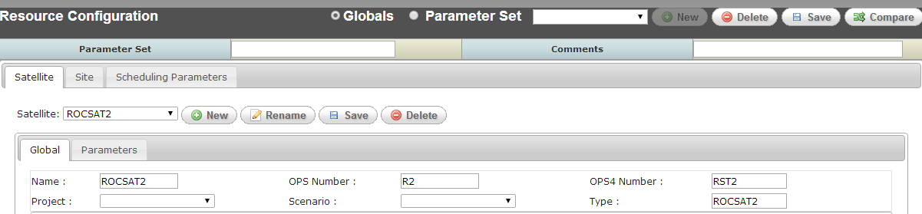

SATELLITEPS資料表
用以儲存Resource Configuration內與特定衛星相關的(自定參數集中的)參數設定。
序號 | 主鍵 | 欄位名稱 | 欄位中文 | 資料型別與長度 | 是否允許NULL | 預設值 | 備註
1 | Y | ID | 主鍵編號 | BIGINT | N | 0
2 |  | SATELLITEID | 衛星編號 | INTEGER | Y | 0
3 |  | PSID | 自訂參數集編號 | INTEGER | Y | 0
4 |  | PRIORITY | 優先權 | INTEGER | N | 0
5 |  | TWTAHEATDELAY | 行波管放大器預熱之時間延遲 | INTEGER | N | 0
6 |  | SLEWMANEUVERDELAY | 旋轉之時間延遲 | INTEGER | N | 0 | 此欄目前找不到地方調整。
7 |  | RSIIMAGERPREHEATDELAY | RSI拍照儀初次拍照預熱之時間延遲 | INTEGER | N | 0
8 |  | RSIFOCALPLANEDELAY | RSI焦距平面總成儀器預熱之時間延遲 | INTEGER | N | 0
9 |  | RSIRECSETUPDELAY | RSI拍照設定之時間延遲 | INTEGER | N | 0
10 |  | RSIRECCLEANUPDELAY | RSI拍照後設定清除之時間延遲 | INTEGER | N | 0
11 |  | RSIPBSETUPDELAY | RSI影像回傳設定之時間延遲 | INTEGER | N | 0
12 |  | RSIPBCLEANUPDELAY | RSI影像回傳後設定清除之時間延遲 | INTEGER | N | 0
13 |  | ISUALRECSETUPDELAY | ISUAL拍照設定之時間延遲 | INTEGER | N | 0 | 此二欄固定為2秒，目前找不到地方調整。
14 |  | ISUALRECCLEANUPDELAY | ISUAL拍照後設定清除之時間延遲 | INTEGER | N | 0 | 此二欄固定為2秒，目前找不到地方調整。
15 |  | ISUALPBSETUPDELAY | ISUAL影像回傳設定之時間延遲 | INTEGER | N | 0
16 |  | ISUALPBCLEANUPDELAY | ISUAL影像回傳後設定清除之時間延遲 | INTEGER | N | 0
17 |  | POSTDDTDELAY | POST DDT設定之時間延遲 | REAL | N | 0.0
18 |  | XBANDSWITCHDELAY | X頻段天線轉換之時間延遲 | INTEGER | N | 0
19 |  | MINRFPAINTERVAL | RSI焦距平面總成儀器再次使用之最短間隔時間 | INTEGER | N | 0
20 |  | RSIPBKSHIFT | RSI影像回傳微調時間 | INTEGER | N | 0
21 |  | MINCONTACTDURATION |  | INTEGER | N | 180
22 |  | TXDURATIONPERORBIT |  | INTEGER | N | 0
23 |  | MAXTXONPERORBIT |  | INTEGER | N | 0
24 |  | RSISECONDARY PREHEATDELAY | RSI拍照儀第二次以後拍照預熱之時間延遲 | INTEGER | Y

SATELLITEPS索引
索引名稱 | 唯一性 | 欄位名稱
PK_SATELLITEPS | Y | ID

SATELLITEPS條件約束
名稱 | 型別 | 強制狀態 | 刪除規則 | 是否可以延遲  (Deferrable) | 是否所有資料均遵循條件約束
PK_SATELLITEPS  ID | Primary Key主鍵 | Enabled |  | Not | Validated
PARAMSETTOSATELLITEPS  PSID  [Table: PARAMETERSET – ID] | Referential Integrity參考完整性 | Enabled | Cascade | Not | Validated
SATELLITETOSATELLITEPS  SATELLITEID  [Table: SATELLITE - ID] | Referential Integrity參考完整性 | Enabled | Cascade | Not | Validated
SYS_C001888 ~ SYS_C001906 上述欄位IS NOT NULL | Check | Enabled |  | Not | Validated

SATELLITEPS資料表資料範例
ID | SATELLITEID | PSID | PRIORITY | TWTA- HEAT- DELAY | SLEW- MANEUVER- DELAY | RSI- IMAGERPREHEAT- DELAY
1 | -1 | 1 | 100 | 240 | 120 | 120
193 | 1 | 203 | 100 | 240 | 60 | 120
373 | 1 | 383 | 100 | 240 | 60 | 120
293 | 1 | 303 | 100 | 240 | 120 | 120

RSI- FOCALPLANE- DELAY | RSI- RECSETUP- DELAY | RSI- RECCLEANUP- DELAY | RSI- PBSETUP- DELAY | RSI- PBCLEANUP- DELAY | ISUAL- RECSETUP- DELAY | ISUAL- RECCLEANUP- DELAY
600 | 2 | 0 | 1 | 1 | 2 | 2
600 | 1 | 1 | 1 | 4 | 2 | 2
600 | 3 | 1 | 1 | 3 | 2 | 2
600 | 1 | 1 | 1 | 1 | 2 | 2

ISUAL- PBSETUP- DELAY | ISUAL- PBCLEANUP- DELAY | POST- DDT- DELAY | XBAND- SWITCH- DELAY | MIN- RFPA- INTERVAL | RSIPBKSHIFT | RSI- SECONDARY- PREHEAT- DELAY
2 | 2 | 1 | 10 | 0 | 1 | 0
2 | 2 | 0.5 | 7 | 180 | 1 | 0
2 | 2 | 0 | 7 | 180 | 1 | 30
2 | 2 | 1 | 7 | 0 | 1 | 0

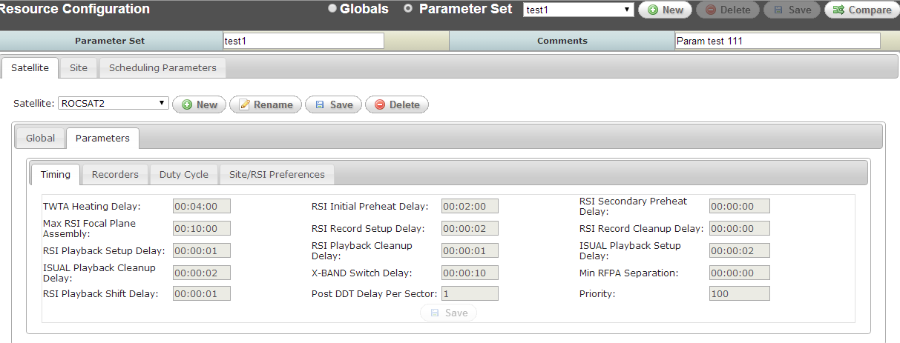

SERVICERULE資料表
序號 | 主鍵 | 欄位名稱 | 欄位中文 | 資料型別與長度 | 是否允許NULL | 預設值 | 備註
1 | Y | ID | 主鍵編號 | NUMBER(11) | N | 0
2 |  | SERVICETYPERUNNING | 正在執行的服務類型 | VARCHAR2(255) | N
3 |  | SERVICETYPEWANTSTORUN | 欲執行的服務類型 | VARCHAR2(255) | N
4 |  | SERVICERULE | 服務限制法則 | VARCHAR2(1) | N |  | 區分為T、 L、G及-

SERVICERULE索引
索引名稱 | 唯一性 | 欄位名稱
PK_SERVICERULE | Y | ID

SERVICERULE條件約束
名稱 | 型別 | 強制狀態 | 刪除規則 | 是否可以延遲  (Deferrable) | 是否所有資料均遵循條件約束
PK_SERVICERULE  ID | Primary Key主鍵 | Enabled |  | Not | Validated
SYS_C001908 ~ SYS_C001911 上述欄位IS NOT NULL | Check | Enabled |  | Not | Validated

SERVICERULE資料表資料範例
ID | SERVICETYPERUNNING | SERVICETYPEWANTSTORUN | SERVICERULE
1 | ARLMGR | ARLMGR | -
3 | ARLMGR | COLDSCHED | -
27 | COLDSCHED | GANTTRDONLY | L
28 | COLDSCHED | INGESTORBEVENT | G
88 | INGESTORBEVENTS | SESSIONMGR | T

註：
SERVICERULE之值分類
 | WANTS TO RUN
RUNNING |  | ARLMGR | ARLRDONLY | BRANCHMERGE* | COLDSCHED* | EARSCHED* | HOTSCHED* | GANTTRDONLY | GENORBEVENTS | INGESTORBEVENTS | LOGDISP | PRODUCTGEN | PURGE | RESCONFIG* | RESCONFIGRDONLY | RTSREPORTGEN | SCHEDVALID* | SCHEDVIEW | SESSIONMGR* | SCHEDREPORTGEN | TRANSFERPG | TRANSEXTERNAL | TRANSFDF
 | ARLMGR | - |  | - | - |  |  |  |  |  |  |  | - |  |  |  |  |  | -
 | ARLRDONLY |  |  |  |  |  |  |  |  |  |  |  | -
 | BRANCHMERGE* | - |  | - | - | - | - | L |  | - |  | L | - | - |  | L | - | L | - | L
 | COLDSCHED* | - |  | - | - | - | - | L |  | G |  | L | - | - |  |  | - | L | - | L
 | EARSCHED* |  |  | - | - | - | - | L |  | G |  | L | - | - |  |  | - | L | - | L |  | -
 | HOTSCHED* |  |  | - | - | - | - | L |  | G |  | L | - | - |  |  | - | L | G | L
 | GANTTRDONLY |  |  | G | G | G | G |  |  | G |  |  | - |  |  |  | G |  | G
 | GENORBEVENTS |  |  |  |  |  |  |  | - | - |  |  | - | - |  |  |  |  |  |  |  |  | -
 | INGESTORBEVENTS |  |  | - | L | L | L | L | - | - |  | L | - | - |  |  | T | L | T
 | LOGDISP
 | PRODUCTGEN |  |  | G | G | G | G |  |  | G |  |  | - | - |  |  | G |  | G |  | -
 | PURGE | - | - | - | - | - | - | - | - | - |  | - | - | - | - | - | - | - | - | - | - | - | -
 | RESCONFIG* |  |  | - | - | - | - |  | - | - |  | - | - | - |  |  | - |  | - | -
 | RESCONFIGRDONLY |  |  |  |  |  |  |  |  |  |  |  | -
 | RTSREPORTGEN |  |  | G |  |  |  |  |  | T |  |  | - |  |  | - |  |  |  |  |  | -
 | SCHEDVALID* |  |  | - | - | - | - | L |  | G |  | L | - | - |  |  | - | L | T | L
 | SCHEDVIEW |  |  | G | G | G | G |  |  | T |  |  | - |  |  |  | G |  | G
 | SESSIONMGR* | - |  | - | - | - | L | L |  |  |  | L | - | - |  |  | T | L | - | L
 | SCHEDREPORTGEN |  |  | G | G | G | G |  |  |  |  |  | - | - |  |  | G |  | G | -
 | TRANSFERPG |  |  |  |  |  |  |  |  |  |  | - | - |  |  |  |  |  |  |  | -
 | TRANSEXTERNAL |  |  |  |  | - |  |  |  |  |  |  | - |  |  | - |  |  |  |  |  | -
 | TRANSFDF |  |  |  |  |  |  |  | - |  |  |  | - |  |  |  |  |  |  |  |  |  | -
Blank = OK to run at the same time.
T = Time Constraint (time ranges must not overlap).
L = Time Range must be less than current process time range.
G = Time Range must be greater than current process time range.
(-) = Cannot happen at all.
Processes with (*) can unschedule activities.

SERVICERULEDEFAULTS資料表
序號 | 主鍵 | 欄位名稱 | 欄位中文 | 資料型別與長度 | 是否允許NULL | 預設值 | 備註
1 | Y | ID |  | NUMBER(11) | N | 0
2 |  | SERVICETYPERUNNING |  | VARCHAR2(255) | N
3 |  | SERVICETYPEWANTSTORUN |  | VARCHAR2(255) | N
4 |  | SERVICERULE |  | VARCHAR2(1) | N

SERVICERULEDEFAULTS索引
索引名稱 | 唯一性 | 欄位名稱
PK_SERVICERULEDEFAULTS | Y | ID
SERVICETYPE | N | SERVICETYPERUNNING
SERVICETYPEWANTSTORUN | N | SERVICETYPEWANTSTORUN

SERVICERULEDEFAULTS條件約束
名稱 | 型別 | 強制狀態 | 刪除規則 | 是否可以延遲  (Deferrable) | 是否所有資料均遵循條件約束
PK_SERVICERULEDEFAULTS  ID | Primary Key主鍵 | Enabled |  | Not | Validated
SYS_C001913 ~ SYS_C001916 上述欄位IS NOT NULL | Check | Enabled |  | Not | Validated

SERVICERULEDEFAULTS資料表資料範例
ID | SERVICETYPERUNNING | SERVICETYPEWANTSTORUN | SERVICERULE
1 | BACKUP | BACKUP | -
63 | PURGE | GANTRDONLY | G
137 | COLDSCHED | PRODUCTGEN | L
141 | COLDSCHED | GANTRDONLY | T

SERVICES資料表

序號 | 主鍵 | 欄位名稱 | 欄位中文 | 資料型別與長度 | 是否允許NULL | 預設值 | 備註
1 | Y | ID |  | NUMBER(11) | N | 0
2 |  | NAME |  | VARCHAR2(255) | N
3 |  | HOSTNAME |  | VARCHAR2(255) | Y
4 |  | USERNAME |  | VARCHAR2(255) | Y
5 |  | STARTTIME |  | DATE | N
6 |  | ENDTIME |  | DATE | N
7 |  | BRANCH |  | VARCHAR2(255) | Y
8 |  | UNIQUEUNIVID |  | VARCHAR2(255) | N

SERVICES索引
索引名稱 | 唯一性 | 欄位名稱
PK_SERVICES | Y | ID

SERVICES條件約束
名稱 | 型別 | 強制狀態 | 刪除規則 | 是否可以延遲  (Deferrable) | 是否所有資料均遵循條件約束
PK_SERVICES  ID | Primary Key主鍵 | Enabled |  | Not | Validated
SYS_C001918 ~ SYS_C001922 上述欄位IS NOT NULL | Check | Enabled |  | Not | Validated

SERVICES資料表資料範例
ID | NAME | HOSTNAME | USERNAME | STARTTIME | ENDTIME | BRANCH | UNIQUEUNIVID

SESSIONINFO資料表
序號 | 主鍵 | 欄位名稱 | 欄位中文 | 資料型別與長度 | 是否允許NULL | 預設值 | 備註
1 | Y | ID |  | BIGINT | N | 0
2 |  | SESSIONID |  | INTEGER | N | 0
3 |  | SATELLITEID |  | INTEGER | N | 0
4 |  | NI |  | INTEGER | N | 0
5 |  | MAX_NI |  | INTEGER | N | 0
6 |  | MIN_NI |  | INTEGER | N | 0
7 |  | AVG_NI |  | INTEGER | N | 0

SESSIONINFO索引
索引名稱 | 唯一性 | 欄位名稱
PK_ SESSIONINFO | Y | ID

SESSIONINFO條件約束
名稱 | 型別 | 強制狀態 | 刪除規則 | 是否可以延遲  (Deferrable) | 是否所有資料均遵循條件約束
PK_SESSIONINFO  ID | Primary Key主鍵 | Enabled |  | Not | Validated

SESSIONS資料表
序號 | 主鍵 | 欄位名稱 | 欄位中文 | 資料型別與長度 | 是否允許NULL | 預設值 | 備註
1 | Y | ID |  | BIGINT | N | 0
2 |  | NAME |  | VARCHAR(255) | N | 0
3 |  | PSID |  | INTEGER | Y | 0
4 |  | ISBRANCH |  | INTEGER | N | 0
5 |  | STARTTIME |  | TIMESTAMP | N
6 |  | ENDTIME |  | TIMESTAMP | N
7 |  | COLDSCHEDULED |  | INTEGER | N | 0
8 |  | NEEDSVALIDATION |  | INTEGER | N | 0
9 |  | DESCRIPTION |  | VARCHAR(255) | Y | 0
10 |  | ACQSUMLOADED |  | INTEGER | N | 0
11 |  | LASTSAVE |  | TIMESTAMP | Y
12 |  | NOMINALAPPLIED |  | INTEGER | N | 0
13 |  | STATUS |  | VARCHAR(20) | Y

SESSIONS索引
索引名稱 | 唯一性 | 欄位名稱
PK_SESSIONS | Y | ID

SESSIONS條件約束
名稱 | 型別 | 強制狀態 | 刪除規則 | 是否可以延遲  (Deferrable) | 是否所有資料均遵循條件約束
PK_SESSIONS  ID | Primary Key主鍵 | Enabled |  | Not | Validated
SYS_C001924 ~ SYS_C001932 上述欄位IS NOT NULL | Check | Enabled |  | Not | Validated

SESSIONS資料表資料範例
ID | NAME | PSID | ISBRANCH | STARTTIME | ENDTIME
19183 | day2009021 | 383 | 0 | 2009/1/21 | 2009/1/22
19193 | day2009022 | 383 | 0 | 2009/1/22 | 2009/1/23

COLD- SCHEDULED | NEEDS- VALIDATION | DESCRIPTION | ACQSUMLOADED | LASTSAVE | NOMINAL- APPLIED
1 | 1 |  | 0 | 2009/3/12 | 0
0 | 0 |  | 0 | 2009/3/12 | 0

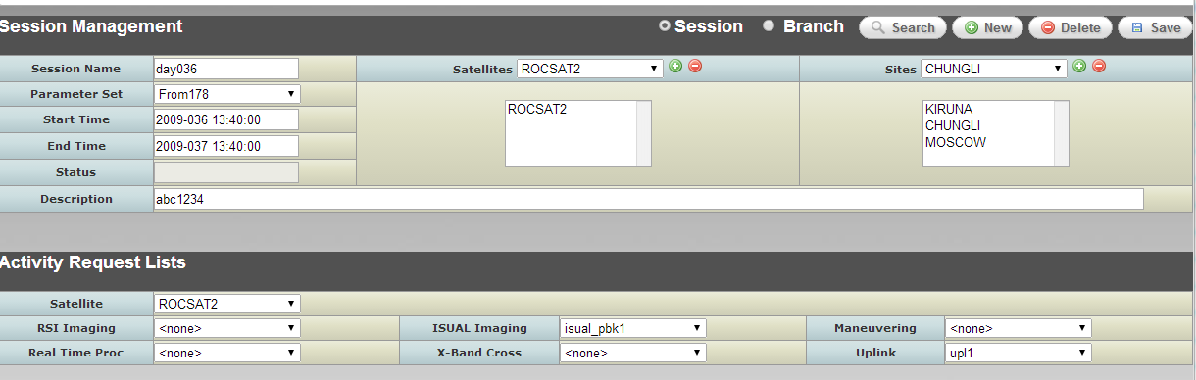

SESSIONSATARLXREF資料表
序號 | 主鍵 | 欄位名稱 | 欄位中文 | 資料型別與長度 | 是否允許NULL | 預設值 | 備註
1 | Y | ID |  | NUMBER(11) | N | 0
2 |  | SESSIONID |  | NUMBER(11) | N | 0
3 |  | SATELLITEID |  | NUMBER(11) | N | 0
4 |  | ARLID |  | NUMBER(11) | N | 0
5 |  | ARLTYPE |  | VARCHAR2(255) | Y

SESSIONSATARLXREF索引
索引名稱 | 唯一性 | 欄位名稱
PK_SESSIONSATARLXREF | Y | ID
ARLIDKEY_5 | N | ARLID
SATELLITEIDKEY_10 | N | SATELLITEID

SESSIONSATARLXREF條件約束
名稱 | 型別 | 強制狀態 | 刪除規則 | 是否可以延遲  (Deferrable) | 是否所有資料均遵循條件約束
PK_SESSIONSATARLXREF  ID | Primary Key主鍵 | Enabled |  | Not | Validated
ARLTOSESSSAT  ARLID  [Table: ARL – ID] | Referential Integrity參考完整性 | Enabled | Cascade | Not | Validated
SESTOSSAXREF  SESSIONID  [Table: SESSIONS - ID] | Referential Integrity參考完整性 | Enabled | Cascade | Not | Validated
SYS_C001934 ~ SYS_C001937 上述欄位IS NOT NULL | Check | Enabled |  | Not | Validated

SESSIONSATARLXREF資料表資料範例
ID | SESSIONID | SATELLITEID | ARLID | ARLTYPE
2571 | 19183 | 1 | 67279 | XCROSS

SESSIONSATXREF資料表
序號 | 主鍵 | 欄位名稱 | 欄位中文 | 資料型別與長度 | 是否允許NULL | 預設值 | 備註
1 | Y | ID |  | NUMBER(11) | N | 0
2 |  | SESSIONID |  | NUMBER(11) | N | 0
3 |  | SATELLITEID |  | NUMBER(11) | N | 0

SESSIONSATXREF索引
索引名稱 | 唯一性 | 欄位名稱
PK_SESSIONSATXREF | Y | ID
SATELLITEIDKEY_11 | N | SATELLITEID

SESSIONSATXREF條件約束
名稱 | 型別 | 強制狀態 | 刪除規則 | 是否可以延遲  (Deferrable) | 是否所有資料均遵循條件約束
PK_SESSIONSATXREF  ID | Primary Key主鍵 | Enabled |  | Not | Validated
SESTOSXREF  SESSIONID  [Table: SESSIONS - ID] | Referential Integrity參考完整性 | Enabled | Cascade | Not | Validated
SYS_C001939 ~ SYS_C001941上述欄位IS NOT NULL | Check | Enabled |  | Not | Validated

SESSIONSATXREF資料表資料範例
ID | SESSIONID | SATELLITEID
19133 | 19193 | 1
19123 | 19183 | 1

SESSIONSECTION資料表
序號 | 主鍵 | 欄位名稱 | 欄位中文 | 資料型別與長度 | 是否允許NULL | 預設值 | 備註
1 | Y | ID |  | NUMBER(11) | N | 0
2 |  | SESSIONNAME |  | VARCHAR2(255) | N
3 |  | STARTTIME |  | DATE | N
4 |  | STOPTIME |  | DATE | N

SESSIONSITEXREF索引
索引名稱 | 唯一性 | 欄位名稱
PK_SESSIONSECTION | Y | ID

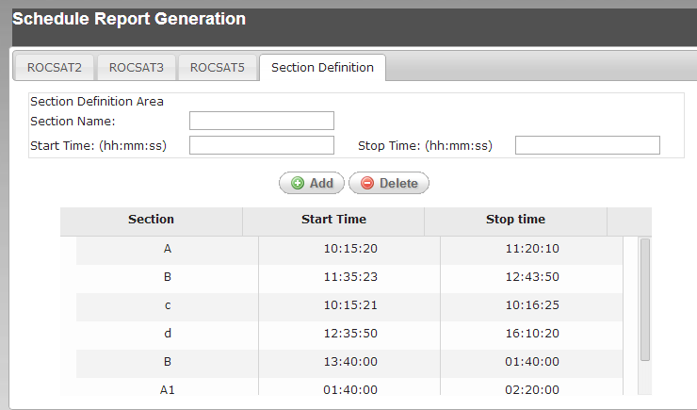

SESSIONSITEXREF資料表
序號 | 主鍵 | 欄位名稱 | 欄位中文 | 資料型別與長度 | 是否允許NULL | 預設值 | 備註
1 | Y | ID |  | NUMBER(11) | N | 0
2 |  | SESSIONID |  | NUMBER(11) | N | 0
3 |  | SITEID |  | NUMBER(11) | N | 0

SESSIONSITEXREF索引
索引名稱 | 唯一性 | 欄位名稱
PK_SESSIONSITEXREF | Y | ID
SITEIDKEY_1 | N | SITEID

SESSIONSITEXREF條件約束
名稱 | 型別 | 強制狀態 | 刪除規則 | 是否可以延遲  (Deferrable) | 是否所有資料均遵循條件約束
PK_SESSIONSITEXREF  ID | Primary Key主鍵 | Enabled |  | Not | Validated
SESTOSITEXREF  SESSIONID  [Table: SESSIONS - ID] | Referential Integrity參考完整性 | Enabled | Cascade | Not | Validated
SYS_C0019 ~ SYS_C0019 上述欄位IS NOT NULL | Check | Enabled |  | Not | Validated

SESSIONSITEXREF資料表資料範例
ID | SESSIONID | SITEID
19311 | 19183 | 2
19312 | 19183 | 3
19313 | 19183 | 51
19314 | 19183 | 1
19315 | 19183 | 61

SITE資料表
序號 | 主鍵 | 欄位名稱 | 欄位中文 | 資料型別與長度 | 是否允許NULL | 預設值 | 備註
1 | Y | ID |  | BIGINT | N | 0
2 |  | NAME |  | VARCHAR(255) | N
3 |  | SITENUMBER |  | INTEGER | N | 0
4 |  | NAME4 |  | VARCHAR(4) | N
5 |  | NAME2 |  | VARCHAR(2) | N
6 |  | NAME1 |  | VARCHAR(1) | N
7 |  | CCSNAME |  | VARCHAR(255) | Y
8 |  | ANTENNASIDEID |  | VARCHAR(1) | Y
9 |  | CCSTYPE |  | VARCHAR(255) | Y
10 |  | SITETYPE |  | VARCHAR(255) | Y
11 |  | ISRTS |  | INTEGER | N | 0
12 |  | USNNAME |  | VARCHAR(255) | Y
13 |  | AI |  | INTEGER | N | 240
14 |  | OI |  | INTEGER | N | 300
15 |  | ISTAIWAN |  | BOOLEAN | N | F
16 |  | NEEDCONFIRM |  | INTEGER | N | 0

SITE索引
索引名稱 | 唯一性 | 欄位名稱
PK_SITE | Y | ID
UQ_SITE | N | NAME

SITE條件約束
名稱 | 型別 | 強制狀態 | 刪除規則 | 是否可以延遲  (Deferrable) | 是否所有資料均遵循條件約束
PK_SITE  ID | Primary Key主鍵 | Enabled |  | Not | Validated
SYS_C001947 ~ SYS_C001953 上述欄位IS NOT NULL | Check | Enabled |  | Not | Validated

SITE資料表資料範例
ID | NAME | SITENUMBER | NAME4 | NAME2 | NAME1
-1 | ~~ | 0 | ~~ | ~~ | ~
2 | CHUNGLI | 0 | CHUN | CH | C
3 | TAINAN | 0 | TAIN | TA | T
1 | X_NSPO | 0 | NSPO | XA | X
12 | KIRUNA | 0 | KIRU | KI | K
51 | X_KIRUNA |  | KIRX | X_ | X
61 | X_SVALBARD |  | SVAX | X_ | X

CCSNAME | ANTENNASIDEID | CCSTYPE | SITETYPE | ISRTS
 |  | AFSCN | XBAND | 0
 |  | AFSCN | SBAND | 0
 |  | AFSCN | SBAND | 0
 |  | AFSCN | XBAND | 0
 |  | AFSCN | SBAND | 1
 |  | AFSCN | XBAND | 1
 |  | AFSCN | XBAND | 1

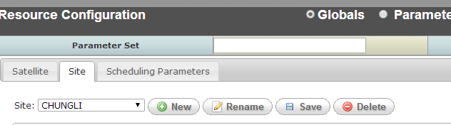

SITEPREF資料表
序號 | 主鍵 | 欄位名稱 | 欄位中文 | 資料型別與長度 | 是否允許NULL | 預設值 | 備註
1 | Y | ID |  | NUMBER(11) | N | 0
2 |  | RPLUS |  | NUMBER(11) | Y | 0
3 |  | SATPSID |  | NUMBER(11) | Y | 0
4 |  | SITEID |  | NUMBER(11) | Y | 0
5 |  | RANK |  | NUMBER(11) | Y | 0

SITEPREF索引
索引名稱 | 唯一性 | 欄位名稱
PK_SITEPREF | Y | ID

SITEPREF條件約束
名稱 | 型別 | 強制狀態 | 刪除規則 | 是否可以延遲  (Deferrable) | 是否所有資料均遵循條件約束
PK_SITEPREF  ID | Primary Key主鍵 | Enabled |  | Not | Validated
SATELLITEPSTOSITEPREF  SATPSID  [Table: SATELLITEPS - ID] | Referential Integrity參考完整性 | Enabled | Cascade | Not | Validated
SITETOSITEPREF  SITEID  [Table: SITE - ID] | Referential Integrity參考完整性 | Enabled | Cascade | Not | Validated

SITEPREF資料表資料範例
ID | RPLUS | SATPSID | SITEID | RANK

SITEPS資料表

序號 | 主鍵 | 欄位名稱 | 欄位中文 | 資料型別與長度 | 是否允許NULL | 預設值 | 備註
1 | Y | ID |  | NUMBER(11) | N | 0
2 |  | SITEID |  | NUMBER(11) | N | 0
3 |  | PSID |  | NUMBER(11) | N | 0
4 |  | TURNAROUNDTIME |  | NUMBER(11) | N | 0
5 |  | PREPASSSETUPTIME |  | NUMBER(11) | N | 0
6 |  | POSTPASSCLEANUPTIME |  | NUMBER(11) | N | 0
7 |  | UPLINKAVAILABLE |  | NUMBER(1) | N | 0
8 |  | DATACOLLECT |  | NUMBER(1) | N | 0

SITEPS索引
索引名稱 | 唯一性 | 欄位名稱
PK_SITEPS | Y | ID

SITEPS條件約束
名稱 | 型別 | 強制狀態 | 刪除規則 | 是否可以延遲  (Deferrable) | 是否所有資料均遵循條件約束
PK_SITEPS  ID | Primary Key主鍵 | Enabled |  | Not | Validated
PARAMSETTOSITEPS  PSID  [Table: PARAMETERSET - ID] | Referential Integrity參考完整性 | Enabled | Cascade | Not | Validated
SITETOSITEPS  SITEID  [Table: SITE - ID] | Referential Integrity參考完整性 | Enabled | Cascade | Not | Validated
SYS_C001956 ~ SYS_C001963 上述欄位IS NOT NULL | Check | Enabled |  | Not | Validated

SITEPS資料表資料範例
ID | SITEID | PSID | TURN- AROUND- TIME | PREPASS- SETUP- TIME | POSTPASS- CLEANUP- TIME | UPLINK- AVAILABLE | DATA- COLLECT
198 | 2 | 203 | 420 | 1200 | 1200 | 1 | 1
199 | 3 | 203 | 10 | 1200 | 1200 | 1 | 1
497 | 51 | 203 | 1 | 1200 | 1200 | 1 | 1
507 | 61 | 203 | 1 | 1200 | 1200 | 1 | 1
457 | 1 | 383 | 10 | 1200 | 1200 | 1 | 1
458 | 2 | 383 | 420 | 1200 | 1200 | 1 | 1
459 | 3 | 383 | 10 | 1200 | 1200 | 1 | 1
460 | 12 | 383 | 1 | 1200 | 1200 | 1 | 1
499 | 51 | 383 | 1 | 1200 | 1200 | 1 | 1
509 | 61 | 383 | 1 | 1200 | 1200 | 1 | 1

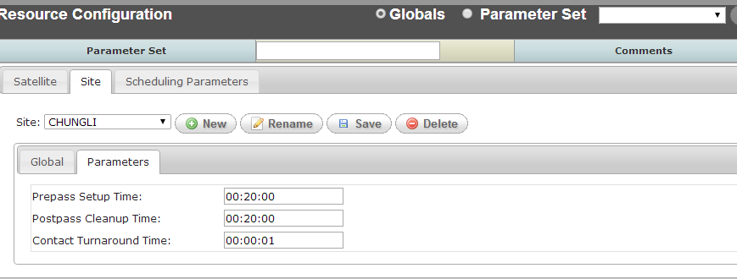

SITERSIACTPREF資料表

序號 | 主鍵 | 欄位名稱 | 欄位中文 | 資料型別與長度 | 是否允許NULL | 預設值 | 備註
1 | Y | ID |  | NUMBER(11) | N | 0
2 |  | SATPSID |  | NUMBER(11) | Y | 0
3 |  | SITEID |  | NUMBER(11) | Y | 0
4 |  | RSIACTTYPE |  | VARCHAR2(255) | N

SITERSIACTPREF索引
索引名稱 | 唯一性 | 欄位名稱
PK_SITERSIACTPREF | Y | ID

SITERSIACTPREF條件約束
名稱 | 型別 | 強制狀態 | 刪除規則 | 是否可以延遲  (Deferrable) | 是否所有資料均遵循條件約束
PK_SITERSIACTPREF  ID | Primary Key主鍵 | Enabled |  | Not | Validated
SATELLITEPS_TO_SITERSIACTPREF  SATPSID  [Table: SATELLITEPS - ID] | Referential Integrity參考完整性 | Enabled | Cascade | Not | Validated
SITEID_TO_SITERSIACTPREF  SITEID  [Table: SITE - ID] | Referential Integrity參考完整性 | Enabled | Cascade | Not | Validated
SYS_C001995 ~ SYS_C001996上述欄位IS NOT NULL | Check | Enabled |  | Not | Validated

SITERSIACTPREF資料表資料範例
ID | SATPSID | SITEID | RSIACTTYPE
61 | 373 | 1 | REC
62 | 373 | 1 | PBK
63 | 373 | 1 | DDT
64 | 373 | 51 | REC
65 | 373 | 51 | PBK
66 | 373 | 51 | DDT

SITESEL資料表
選站初排完結果
序號 | 主鍵 | 欄位名稱 | 欄位中文 | 資料型別與長度 | 是否允許NULL | 預設值 | 備註
1 | Y | ID |  | BIGINT | N | 0
2 |  | SESSIONID |  | INTEGER | N | 0
3 |  | SATELLITEID |  | INTEGER | N | 0
4 |  | ORBIT |  | INTEGER | N | 0
5 |  | SITEID |  | INTEGER | N | 0
6 |  | AOS |  | TIMESTAMP | N
7 |  | LOS |  | TIMESTAMP | N
8 |  | NI |  | INTEGER | N | 0
9 |  | ISSEL |  | INTEGER | N | 0
10 |  | REASON |  | VARCHAR(200) | N

SITESEL索引
索引名稱 | 唯一性 | 欄位名稱
PK_SITESEL | Y | ID

SITESEL條件約束
名稱 | 型別 | 強制狀態 | 刪除規則 | 是否可以延遲  (Deferrable) | 是否所有資料均遵循條件約束
PK_SITESEL | Primary Key主鍵 | Enabled |  | Not | Validated

STAR資料表

序號 | 主鍵 | 欄位名稱 | 欄位中文 | 資料型別與長度 | 是否允許NULL | 預設值 | 備註
1 | Y | ID | 主鍵編號 | BIGINT | N | 0
2 |  | SATELLITEID | 衛星編號 | INTEGER | N | 0
3 |  | ENTERTIME |  | TIMESTAMP | N
4 |  | EXITTIME |  | TIMESTAMP | N
5 |  | STR |  | INTEGER | N | 0

STAR索引
索引名稱 | 唯一性 | 欄位名稱
PK_STAR | Y | ID

STAR條件約束
名稱 | 型別 | 強制狀態 | 刪除規則 | 是否可以延遲  (Deferrable) | 是否所有資料均遵循條件約束
PK_STAR | Primary Key主鍵 | Enabled |  | Not | Validated

TBBOPSREQUESTS資料表

序號 | 主鍵 | 欄位名稱 | 欄位中文 | 資料型別與長度 | 是否允許NULL | 預設值 | 備註
1 | Y | ID |  | NUMBER(11) | N | 0
2 |  | ARLID |  | NUMBER(11) | N | 0
3 |  | SITE |  | VARCHAR2(255) | N
4 |  | DAY |  | NUMBER(5) | N | 0
5 |  | YEAR |  | NUMBER(11) | N | 0
6 |  | TBBTYPE |  | VARCHAR2(255) | N
7 |  | COMMENTS |  | VARCHAR2(255) | Y

TBBOPSREQUESTS索引
索引名稱 | 唯一性 | 欄位名稱
PK_TBBOPSREQUESTS | Y | ID

TBBOPSREQUESTS條件約束
名稱 | 型別 | 強制狀態 | 刪除規則 | 是否可以延遲  (Deferrable) | 是否所有資料均遵循條件約束
PK_TBBOPSREQUESTS  ID | Primary Key主鍵 | Enabled |  | Not | Validated

TRANSMITTER資料表

序號 | 主鍵 | 欄位名稱 | 欄位中文 | 資料型別與長度 | 是否允許NULL | 預設值 | 備註
1 | Y | ID |  | NUMBER(11) | N
2 |  | SATELLITEID |  | NUMBER(11) | N
3 |  | NAME |  | VARCHAR2(255) | N

TRANSMITTER索引
索引名稱 | 唯一性 | 欄位名稱
PK_TRANSMITTER | Y | ID

TRANSMITTER條件約束
名稱 | 型別 | 強制狀態 | 刪除規則 | 是否可以延遲  (Deferrable) | 是否所有資料均遵循條件約束
PK_TRANSMITTER  ID | Primary Key主鍵 | Enabled |  | Not | Validated
SATTOTRANSMITTER  SATELLITEID  [Table: SATELLITE - ID] | Referential Integrity參考完整性 | Enabled | Cascade | Not | Validated
SYS_C001971 ~ SYS_C001973上述欄位IS NOT NULL | Check | Enabled |  | Not | Validated

TRANSMITTER資料表資料範例
ID | SATELLITEID | NAME
-1 | -1 | DEFAULT
1 | 1 | T1
11 | 1 | T2

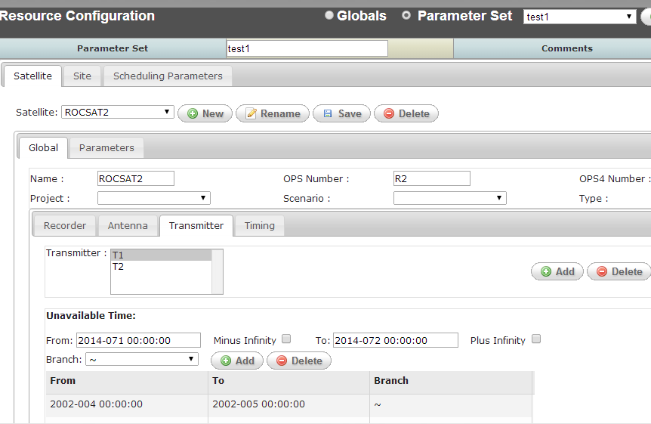

UNAVAILTIMERANGE資料表

序號 | 主鍵 | 欄位名稱 | 欄位中文 | 資料型別與長度 | 是否允許NULL | 預設值 | 備註
1 | Y | ID |  | BIGINT | N | 0
2 |  | UTTYPE |  | VARCHAR2(255) | Y
3 |  | PARENTID |  | INTEGER | Y | 0
4 |  | STARTTIME |  | TIMESTAMP | Y
5 |  | ENDTIME |  | TIMESTAMP | Y
6 |  | NUMDATA |  | INTEGER | Y | 0
7 |  | BRANCHID |  | INTEGER | Y | 0
8 |  | SESSIONID |  | INTEGER | N | 0

UNAVAILTIMERANGE索引
索引名稱 | 唯一性 | 欄位名稱
PK_UNAVAILTIMERANGE | Y | ID

UNAVAILTIMERANGE條件約束
名稱 | 型別 | 強制狀態 | 刪除規則 | 是否可以延遲  (Deferrable) | 是否所有資料均遵循條件約束
PK_UNAVAILTIMERANGE  ID | Primary Key主鍵 | Enabled |  | Not | Validated

UNAVAILTIMERANGE資料表資料範例
ID | UTTYPE | PARENTID | STARTTIME | ENDTIME | NUMDATA | BRANCHID
1125 | REC | 12 | 2002/01/01 12:00:00 AM | 2002/01/02 12:00:00 AM | 0 | 0
1126 | ANT | 21 | 2002/01/02 12:00:00 AM | 2002/01/03 12:00:00 AM | 0 | 0
1128 | XMIT | 1 | 2002/01/04 12:00:00 AM | 2002/01/05 12:00:00 AM | 0 | 0
26076 | SITE | 51 | 2009/01/22 06:00:00 AM | 2009/01/22 07:00:00 AM | 0 | 0
26104 | SITE | 61 | 2009/01/21 03:00:00 PM | 2009/01/22 05:00:00 AM | 0 | 0

註：
PARENTID記錄對應UTTYPE屬性之ID，比如UTTYPE為SITE型別，則PARENTID的記錄資訊為 SITEID。
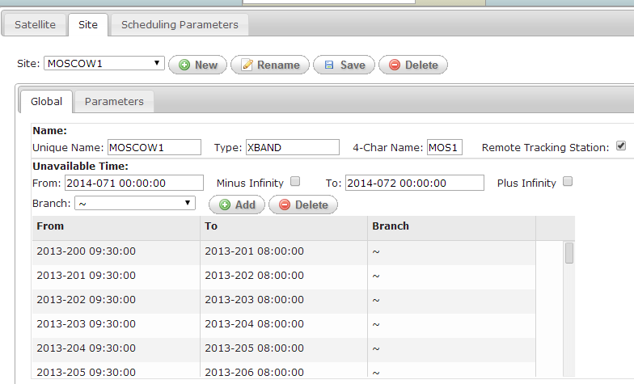

UNOBSCUREDTIME資料表

序號 | 主鍵 | 欄位名稱 | 欄位中文 | 資料型別與長度 | 是否允許NULL | 預設值 | 備註
1 | Y | ID |  | NUMBER(11) | N | 0
2 |  | CONTACTID |  | NUMBER(11) | N | 0
3 |  | UNOBSCUREDBEGINTIME |  | DATE | N
4 |  | UNOBSCUREDENDTIME |  | DATE | N

UNOBSCUREDTIME索引
索引名稱 | 唯一性 | 欄位名稱
PK_UNOBSCUREDTIME | Y | ID
CONTACTIDKEY_1 | N | CONTACTID

UNOBSCUREDTIME條件約束
名稱 | 型別 | 強制狀態 | 刪除規則 | 是否可以延遲  (Deferrable) | 是否所有資料均遵循條件約束
PK_UNOBSCUREDTIME  ID | Primary Key主鍵 | Enabled |  | Not | Validated
CONTACTTOUOT  CONTACTID  [Table: CONTACT – ID] | Referential Integrity參考完整性 | Enabled | Cascade | Not | Validated
SYS_C001976 ~ SYS_C001979上述欄位IS NOT NULL | Check | Enabled |  | Not | Validated

UNOBSCUREDTIME資料表資料範例
ID | CONTACTID | UNOBSCUREDBEGINTIME | UNOBSCUREDENDTIME

UPLINKREQUESTS資料表

序號 | 主鍵 | 欄位名稱 | 欄位中文 | 資料型別與長度 | 是否允許NULL | 預設值 | 備註
1 | Y | ID |  | NUMBER(11) | N | 0
2 |  | ARLID |  | NUMBER(11) | N | 0
3 |  | DAY |  | NUMBER(5) | N | 0
4 |  | YEAR |  | NUMBER(11) | N | 0
5 |  | STARTTIME |  | NUMBER(11) | N | 0
6 |  | DURATION |  | NUMBER(11) | N | 0
7 |  | LOADTYPE |  | VARCHAR2(255) | Y
8 |  | LOADSRCPROC |  | VARCHAR2(500) | Y
9 |  | COMMENTS |  | VARCHAR2(255) | Y
10 |  | FIRSTLOADPROC |  | VARCHAR2(500) | Y
11 |  | SECONDLOADPROC |  | VARCHAR2(500) | Y

UPLINKREQUESTS索引
索引名稱 | 唯一性 | 欄位名稱
PK_UPLINKREQUESTS | Y | ID
ARLIDKEY_7 | N | ARLID

UPLINKREQUESTS條件約束
名稱 | 型別 | 強制狀態 | 刪除規則 | 是否可以延遲  (Deferrable) | 是否所有資料均遵循條件約束
PK_UPLINKREQUESTS  ID | Primary Key主鍵 | Enabled |  | Not | Validated
ARLTOUPLINK  ARLID  [Table: ARL – ID] | Referential Integrity參考完整性 | Enabled | Cascade | Not | Validated
SYS_C001981 ~ SYS_C001986上述欄位IS NOT NULL | Check | Enabled |  | Not | Validated

UPLINKREQUESTS資料表資料範例
ID | ARLID | DAY | YEAR | STARTTIME | DURATION | LOADTYPE | LOADSRCPROC | COMMENTS
687 | 8589 | 214 | 2004 | 23394 | 120 | 1
697 | 8929 | 224 | 2004 | 35637 | 60 | 0
698 | 8929 | 224 | 2004 | 35637 | 120 | 1

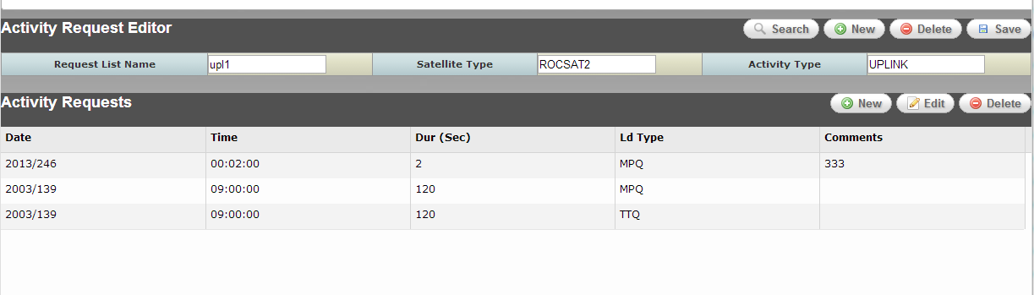

XCROSSREQUESTS資料表

序號 | 主鍵 | 欄位名稱 | 欄位中文 | 資料型別與長度 | 是否允許NULL | 預設值 | 備註
1 | Y | ID |  | INTEGER | N | 0
2 |  | ARLID |  | INTEGER | N | 0
3 |  | DAY |  | INTEGER | N | 0
4 |  | YEAR |  | INTEGER | N | 0
5 |  | STARTTIME |  | INTEGER | N | 0
6 |  | DURATION |  | INTEGER | N | 0
7 |  | STATION |  | VARCHAR2(255) | Y
8 |  | ELEVATION |  | VARCHAR2(255) | Y
9 |  | AZIMUTH |  | VARCHAR2(255) | Y
10 |  | ORBIT |  | INTEGER | Y
11 |  | COMMENTS |  | VARCHAR2(255) | Y
12 |  | CONTACTID | 通聯編號 | INTEGER | N | 0

XCROSSREQUESTS索引
索引名稱 | 唯一性 | 欄位名稱
PK_XCROSS | Y | ID

XCROSSREQUESTS條件約束
名稱 | 型別 | 強制狀態 | 刪除規則 | 是否可以延遲  (Deferrable) | 是否所有資料均遵循條件約束
PK_XCROSS  ID | Primary Key主鍵 | Enabled |  | Not | Validated
XCROSSTOARL  ARLID  [Table: ARL – ID] | Referential Integrity參考完整性 | Enabled | Cascade | Not | Validated
SYS_C001988 ~ SYS_C001993上述欄位IS NOT NULL | Check | Enabled |  | Not | Validated

XCROSSREQUESTS資料表資料範例
ID | ARLID | DAY | YEAR | STARTTIME
53645 | 65009 | 21 | 2009 | 60840
54125 | 65009 | 21 | 2009 | 73214
54739 | 67279 | 22 | 2009 | 6818
54740 | 67279 | 22 | 2009 | 24410

DURATION | STATION | ELEVATION | AZIMUTH | ORBIT | COMMENTS
7 | X_KIRUNA | NA | NA | 2147483647 | NA
7 | NA | NA | NA | 2147483647 | NA
7 | X_NSPO | NA | NA | 2147483647 | NA
7 | X_SVALBARD | NA | NA | 2147483647 | NA

